

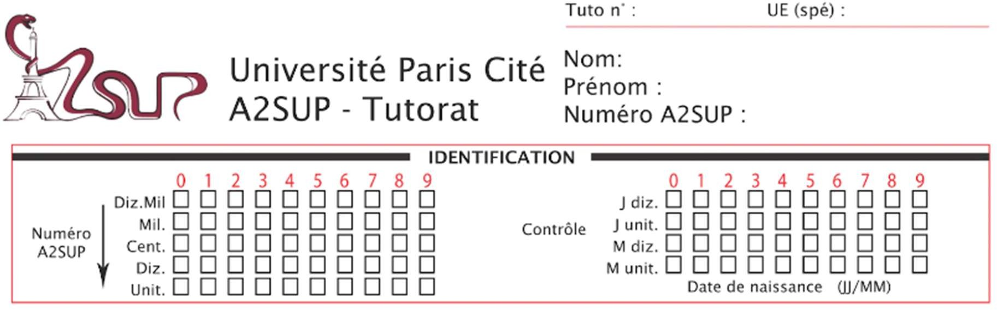
Association pour l’Accès Santé – Université Paris Cité Année Universitaire 2024-2025

CORRECTION

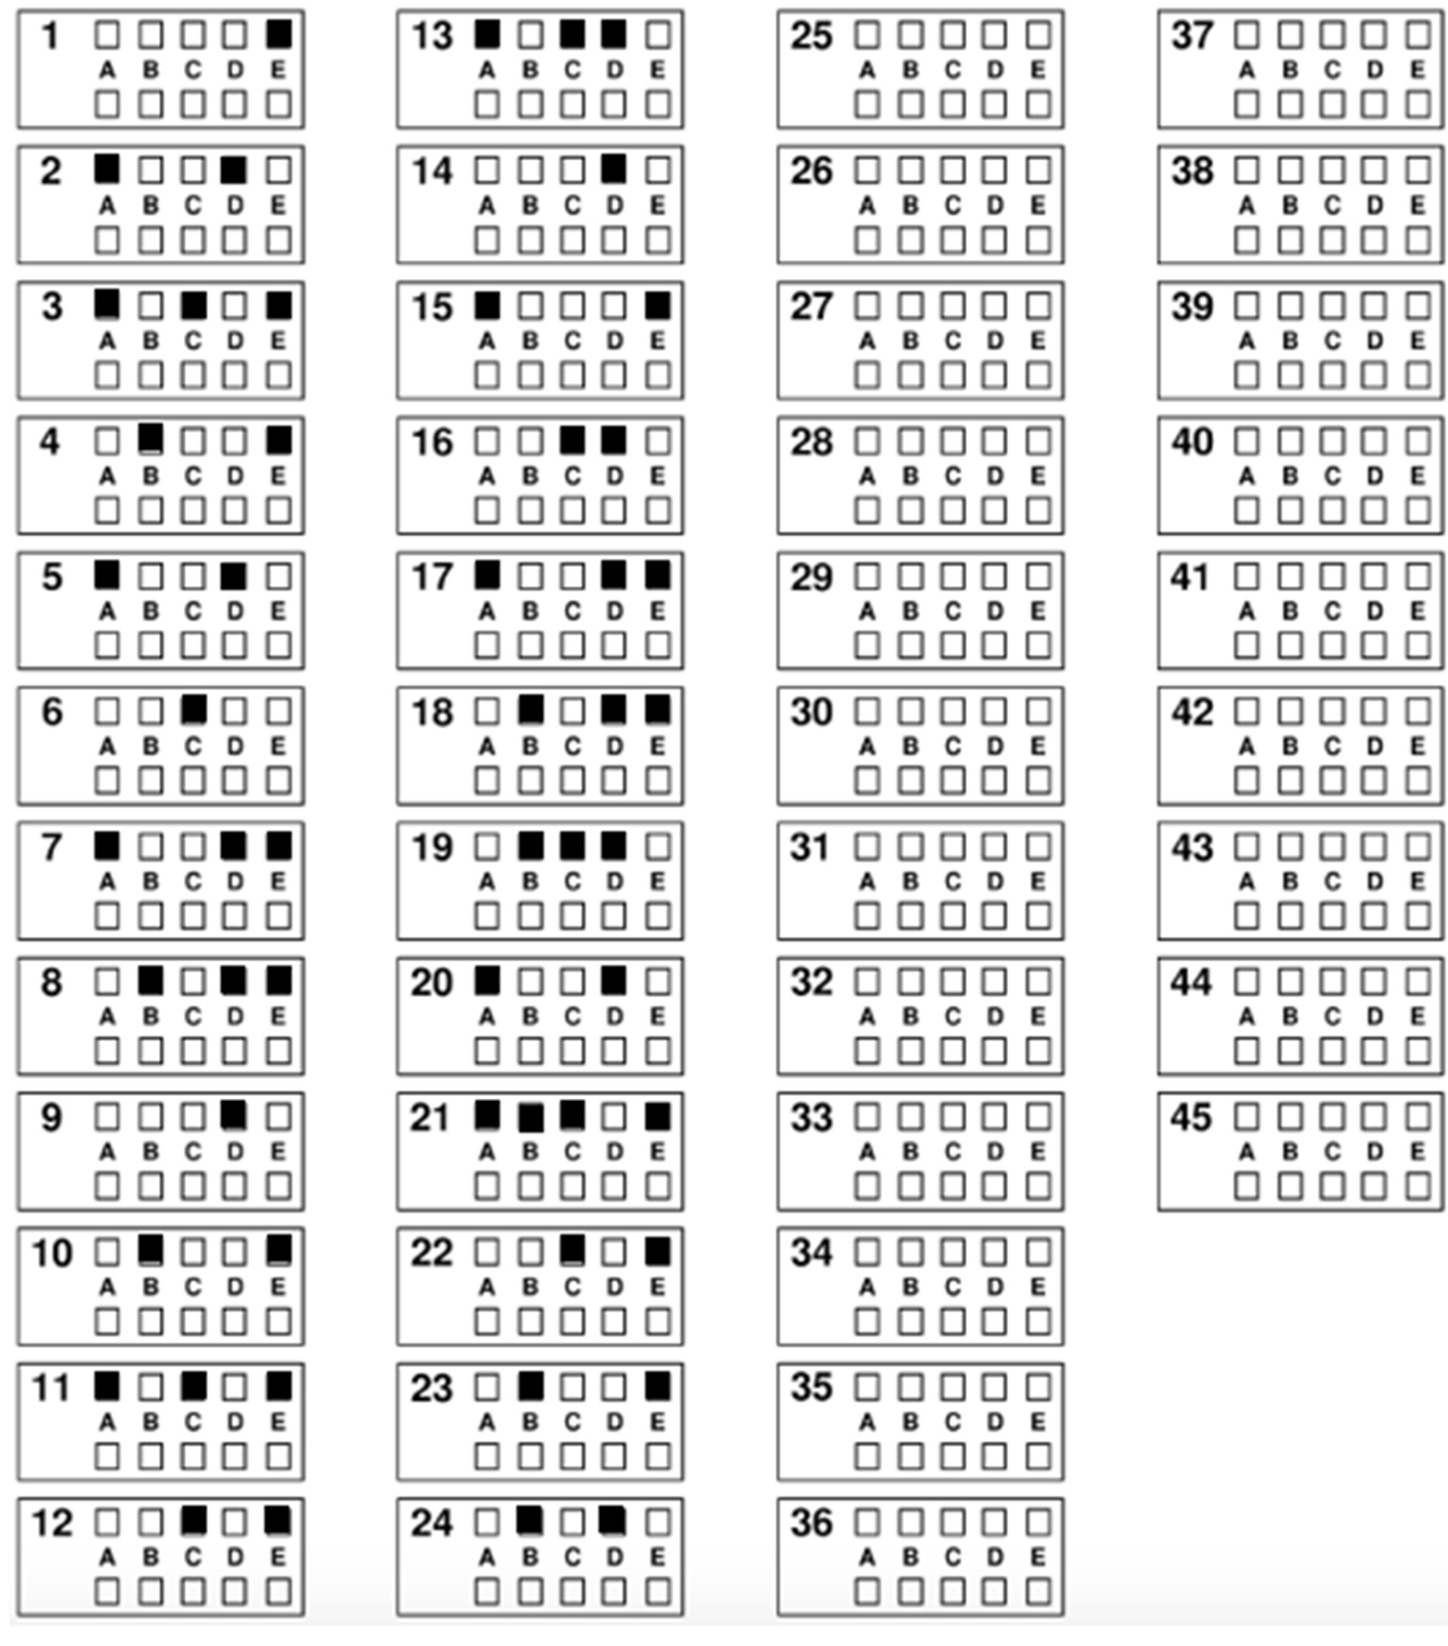
Examen Blanc nº 1 PASS UE 1 : Chimie
^`
Durée de l’épreuve : 1h30

A LIRE AVANT DE COMMENCER L’EPREUVE
Vérifiez que les informations saisies sur votre grille QCM sont correctes : nom, prénom, et numéro étudiant.
Les correcteurs liquides ou en ruban de type Blanco, Tipp-Ex et autres sont interdits car chaque question comporte une ligne de droit au remords.
Seule l’utilisation du stylo à bille noir est autorisée pour cocher les grilles.

INFORMATIONS RÉGLEMENTAIRES
- Les questions sans réponse seront considérées comme nulles.
- Une grille QCM est à remplir pour l’ensemble de l’épreuve.
- Veiller à remplir complètement toute la surface des cases choisies.
- Ne pas gratter, ne pas raturer, ne pas mettre de croix ni aucun autre signe.
- Toute fraude ou tentative de fraude fera l'objet de poursuites disciplinaires (Décret n°92-657 du 13 juillet 1992). Tout signe distinctif porté sur la grille QCM pouvant indiquer sa provenance constitue une fraude.
- Les calculatrices ne sont pas autorisées.
- Aucun candidat n'est admis à quitter la salle d'examen avant la fin de l'épreuve.

RECOMMANDATIONS SPÉCIFIQUES À L’ÉPREUVE

INFORMATIONS SUR L'ÉPREUVE
Le sujet contient 12 pages numérotées de 2 à 12 et comporte 24 questions. Merci de vérifier au début de l’épreuve que le sujet est complet.

Mais comment ils vont ??
C’est Aurélien, votre Routier Malvoyant chargé positivement ! J’espère que vous allez tous bien, malgré les efforts que vous faîtes et les exercices de physique, vous pouvez être fiers de vous !
Avant toute chose, bravo à vous pour être venus au tuto 1 de chimie, et encore + bravo d’avoir eu le courage d’ouvrir cette correction. Alors alors, ce tuto 1 était beaucoup plus abordable que le tuto 0, on a voulu vous réconcilier avec cette matière incroyable qu’est la chimie !
Vous l’avez vu vous-même, il y a eu énormément de mésomérie, d’atomistique et de liaisons chimiques à ce tuto. Il est pas super représentatif de l’exam en terme de longueur et de chapitres, mais ça vous permet de vous entraîner +++ sur ces chapitres qui sont vraiment essentiels !
Prenez bien le temps de relire la correction de tous les items, même ceux que vous avez réussi (on sait jamais ça se trouve il y avait un mauvais raisonnement). N’hésitez pas à posez vos questions dans des souks de correction qu’on organisera la semaine prochaine, toutes les infos arrivent sur le site ! Et sinon, en attendant que le forum refonctionne, vous pouvez agresser un tuteur pour lui poser vos questions sur la thermo, je vous autorise et j’en prends toutes les responsabilités.
Continuez à faire ce que vous faîtes, vous êtes des boss !
Chimiquement vôtre,
Aurélien, cathode de la pile AAA

CHIMIE

Pour simplifier les calculs, on utilisera les ordres de grandeur ci-dessous :

Ln(x) = 2,3 log(x) R = 8,3 J.mol.K⁻¹
A T = 298 K : RT = 5/2 kJ.mol⁻¹ = 2,5 kJ.mol⁻¹
- (RTln x)/F = 0,06 log x 2,3 RT = 6,0 kJ.mol⁻¹

Exponentielle, logarithme népérien et logarithme décimal :

X | 0,5 | 2 | 2,5 | 3 | 5 | 7
e | 1,6 | 7,4 | 12,2 | / | 148 | 1097
ln(x) | -0,7 | 0,7 | / | 1 | / | /
log(x) | -0,3 | 0,3 | 0,4 | 0,5 | 0,7 | 0,8

1603,3 = 5,4 1361,5 = 4,6 1,7 = 5,7.10–3

298
298
13,6 × 144 ≈ 2000
13,6 × 121 ≈ 1650
2000 ≈ 220 1650 ≈ 185
298

9 9
(Certaines grandeurs ont été arrondies afin de faciliter les calculs.)
Les « aides aux calculs, après arrondis » doivent être utilisées lors du choix des propositions.

Question 1
Parmi les propositions suivantes, laquelle est (ou lesquelles sont) exacte(s) ?

Le modèle de Bohr est valable pour l’ensemble des atomes
FAUX – Eh non ! Le modèle de Bohr est un modèle théorique qui ne s’applique qu’aux systèmes hydrogénoïdes. Il n’est valable que pour les atomes et les ions ne possédant qu’un seul électron (comme l’hydrogène H, l’ion hélium + 2He⁺, etc…).

Le modèle de Bohr associe à un électron une énergie positive liée à une trajectoire circulaire
FAUX – Attention petit piège ! En effet le modèle de Bohr ne concerne qu’un seul électron possédant une trajectoire circulaire autour du noyau, c’est dans le cours. MAIS retenez que l’énergie de cet électron est NÉGATIVE car il s’agit d'une énergie d’attraction par le noyau. En effet, l’énergie d’un électron étant conventionnellement fixée à 0, lorsque celui-ci est attiré par le noyau, il devient plus stable et son énergie devient négative (E<0).

Dans le modèle de Bohr, l’énergie associée à l’électron ayant la trajectoire la plus proche possible du noyau est de -13,6 J
FAUX – Encore un piège, lisez bien ;). L’énergie associée à l’électron le plus proche possible du noyau est de -13,6 eV (en électrons-volts et non en joules !). Ce genre de question tombe souvent, pensez à vérifier la donnée numérique (13,6), son signe (-) et son unité (eV et pas V ou J).

Le modèle de Schrödinger permet de déterminer la localisation exacte de l’électron
FAUX – Ici on teste votre compréhension de base du modèle de Schrödinger. On ne panique pas, pas besoin de connaître les équations du cours pour répondre à cet item. Ce qu’il faut savoir, c’est que le modèle de Schrödinger, lié à la dualité onde/corpuscule de De Broglie et au principe d’incertitude de Heisenberg, permet de déterminer une PROBABILITÉ DE PRÉSENCE de l’électron et non pas sa localisation exacte.
E. L’énergie d’un électron situé dans la couche M du Magnésium est égale à environ -220 eV
VRAI – Enfin un item vrai ! On utilise la formule 𝑬 = –𝟏𝟑,𝟔×𝒁². Ici, on cherche d’abord
𝒏
𝒏²
le numéro atomique Z, égal à 12 chez le Magnésium. L’énoncé vous rajoute que n = 3, car on parle de la couche M. Donc on fait notre application numérique :
−𝟏𝟑, 𝟔 × 𝟏𝟐² −𝟐𝟎𝟎𝟎
𝑬_{𝒏} =
𝟑²
≈
𝟗
≈ −𝟐𝟐𝟎 𝒆𝑽
Astuce pour ce genre de calcul : utilisez absolument les aides aux calculs, la plupart du temps les résultats sont arrondis, ça permet de ne pas vous perdre !
Réponse exacte : E
Question 2
A propos des nombres quantiques et le tableau périodique, quelle est la (ou quelles sont les) proposition(s) exacte(s) ?
A. Les nombres quantiques n, l et m définissent l’orbitale atomique et son niveau d’énergie tandis que le spin s est une propriété intrinsèque de l’électron
VRAI – Exactement ! Les nombres quantiques n, l et m définissent respectivement le volume, la forme et l’orientation de l’OA alors que le spin s caractérise la rotation de l’électron sur lui-même au sein de cette OA (il peut être de +1/2 ou -1/2).
B. Le nombre quantique magnétique m définit la sous-couche dans laquelle se trouve l’électron FAUX – On enchaîne les questions de par cœur ici, il faut bien que vous appreniez la signification des nombres quantiques ! Petit rappel : n, le nombre quantique principal définit la couche et le volume de l’OA. l, le nombre quantique secondaire, définit la sous-couche et la forme de l’OA. Enfin m, le nombre quantique magnétique, définit l’orientation de l’OA dans la sous-couche. Ici on a donné la fonction de l au lieu de celle de m.
C. Si n = 1, l’électron se trouve dans la couche L
FAUX – Eh oui c’est précis mais il faut le savoir ! Si n=1, on se trouve dans la couche K et non
L. En revanche si n=2 on se trouve dans la couche L, si n=3 on se trouve dans la couche M etc… On commence toujours le comptage avec K, et ensuite on descend dans l’alphabet !
D. Si l = 2 alors m peut prendre 5 valeurs
VRAI – Toutafé ! Le cours nous dit que pour chaque valeur de l, on a :
−𝒍 ≤ 𝒎 ≤ +𝒍
Donc m peut prendre au total 𝟐𝒍 + 𝟏 valeurs différentes. Ici si l = 2 alors on a 𝟐 × 𝟐 + 𝟏 =
𝟓 valeurs de m, qui sont {-2 ; -1 ; 0 ; 1 ; 2}.

E. La colonne la plus à gauche du tableau périodique correspond aux gaz rares
FAUX – Aïe non ! La colonne la plus à gauche du tableau correspond aux MÉTAUX ALCALINS, juste à côté se trouvent les alcalino-terreux, et tout à DROITE on retrouve les gaz rares précédés par les halogènes. Ne faites pas comme moi à chaque cours de conduite, faites attention à ne pas confondre la droite et la gauche ;).

Réponses exactes : A et D

Question 3
À propos des règles de remplissage, quelle est la (ou quelles sont les) proposition(s) exacte(s) ?

A. Une orbitale atomique est la représentation du volume à l’intérieur duquel on a 5% de chance de ne pas trouver l’électron
VRAI – Le professeur insiste beaucoup dessus en CM : l’OA est la représentation du volume à l’intérieur duquel on a 95% de chance de trouver l’électron, donc la probabilité de ne pas rencontrer l’électron dans une OA est de 5% !

B. Il n’existe aucune exception aux règles de remplissage des OA
FAUX – C’est un item exclusif, on fait attention ! Il existe en réalité trois exceptions au remplissage des OA : à votre niveau, le Chrome 24, le Cuivre 29 et les Cations (je me disais : règle des 3C). On n’oublie pas que pour les cations, la règle est juste différente : les électrons sont éjectés depuis la couche la plus externe. Allez hop ! Petite image pour vous rappeler ces exceptions.
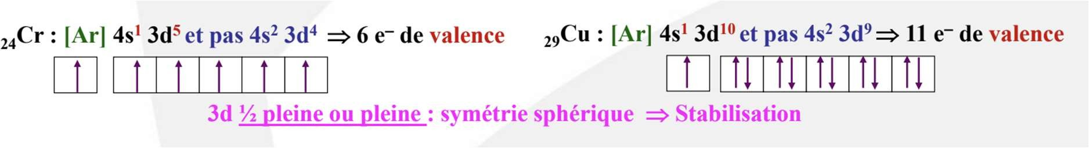
Diapo 23 du cours Atomistique, P. Belmont
C. On remplit toujours la couche 2p avant la 3s
VRAI – On dirait un piège je sais, mais c’est bien vrai ! Au début du remplissage, selon la règle de Klechkowski, on fait 1s -> 2s -> 2p -> 3s -> 3p et c’est après que l’organisation peut paraître inhabituelle. Mais on remplit bien toujours la 2p avant la 3s (item exclusif mais vrai).

B. (3 ; 2 ; -2)
VRAI – cf. Item A. Ici n = 3, c’est un entier non nul, l = 2 donc compris entre 0 et n-1 = 2, enfin m = -2 compris dans les valeurs {-2 ; -1 ; 0 ; 1 ; 2}.

C. (1 ; 0 ; 1)
FAUX – cf. Item A. On a n = 1 entier non nul donc c’est bon. Puis l = 0 donc bien compris entre 0 et n - 1 = 0 (c’est la seule valeur que peut prendre l ici est 0). Par contre, m = 1 et n’est pas compris entre -l et +l (-0 et +0), donc cette combinaison de nombres quantiques n’est pas possible. La seule valeur de m possible ici est 0. Si vous avez des questions, go forum !

D. (2 ; 2 ; 2)
FAUX - Cf. item A. On vérifie bien tous les nombres quantiques. On a n=2, un entier non nul, c’est bon. MAIS l=2 alors que n=l ici et ce n’est pas possible ! Les seules valeurs de l possibles sont 0 ou 1, car l ne peut pas avoir la même valeur que n. On peut donc arrêter ici l’analyse, l’item est faux.
E. (4 ; 2 ; 1)
VRAI – cf. item A. Celui-là il est bon ! On a bien n un entier non nul, l compris entre 0 et n-1, et m compris entre -l et +l. Allez courage <3, c’est typiquement le genre de choses qui peuvent tomber à l’examen !

D. Selon la règle de Hund, les électrons non appariés qui occupent les OA doivent être de spin antiparallèle − 1
2
FAUX – Dans la règle de Hund, on commence par remplir le maximum d’OA de même énergie
grâce à des électrons ayant un spin PARALLÈLE + 1 (on dessine les flèches vers le haut) !
2
E. Le principe d’exclusion de Pauli énonce que deux électrons ne peuvent pas avoir exactement la même combinaison de nombre quantiques n, l et m et le même spin
VRAI – Je dis oui ! Le principe d’exclusion de Pauli affirme que dans un atome, deux électrons ne peuvent pas avoir le même état quantique, défini par les paramètres n, l, m et s.

Réponses exactes : B et E

Question 5
À propos des orbitales atomiques, quelle est la (ou quelles sont les) proposition(s) exacte(s) ?

Réponses exactes : A, C et E
A. La sous-couche s possède une symétrie rotatoire
VRAI – A bien retenir : système sphérique = symétrie rotatoire. Et bien sûr, la sous-couche s est de forme sphérique (c’est important de connaître la forme des sous-couches s, p et d) !

Question 4
Parmi les triplets de nombres quantiques (n, l, m) suivants, lequel (lesquels) est (sont) possible(s) ?

- (0 ; 0 ; 0)
FAUX – Voilà le genre de question qui vous demande de réfléchir à partir du cours, mais il n’y a rien de compliqué, une fois que vous aurez compris vous n’oublierez plus jamais la méthode ! Ici, il faut se demander quelles valeurs peuvent prendre les nombres quantiques. On rappelle : n est un entier NON NUL (différent de 0), l est compris entre 0 est n-1 inclus et m est compris entre -l et +l inclus. Ici n est nul donc ce trio n’est pas possible. Je vous mets les deux formules du cours essentielles :

Les orbitales de la sous-couche p, au nombre de 6, ont une forme d’haltère
FAUX – Le piège est gros comme un 3,5 tonnes à 140 sur l’A4. La sous-couche p compte 3 orbitales atomiques et 6 électrons au maximum (car une OA peut abriter 2 électrons au maximum). On n’oublie pas que la sous-couche p correspond à l=1 : m, qui indique le nombre d’OA, ne peut prendre que 3 valeurs (-1 ; 0 ; 1). La sous-couche p possède donc bien 3 OA.

0 ≤ 𝑙 ≤ 𝑛 − 1 et − 𝑙 ≤ 𝑚 ≤ +𝑙

Les orbitales atomiques d’une sous-couche ont toujours la même forme
FAUX – Item qui tape dans le détail. Vu que c’est une affirmation, on peut se permettre de simplement chercher un contre-exemple : la sous-couche d contient des OA de formes différentes, certaines de la forme d’un trèfle à 4 feuilles, d’autres de la forme deeeeeee … bon une image vaut mille mots :
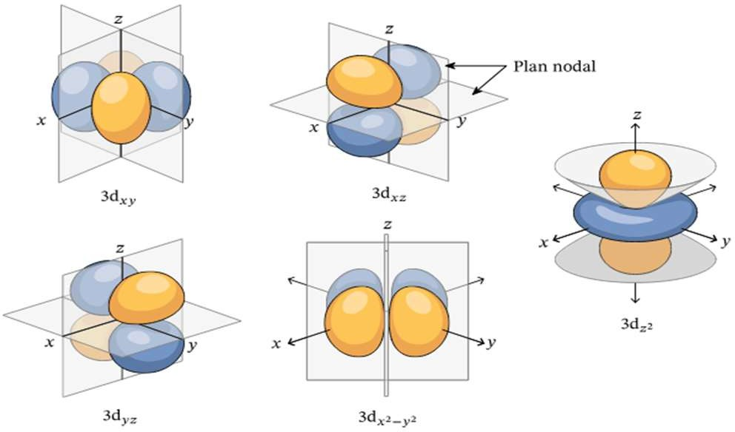
Ici vous voyez bien que toutes les OA de la sous-couche d n’ont pas la même forme, item faux !

B. La configuration du Titane 22Ti est 1s²2s²2p⁶3s²3p⁶3d⁴
FAUX – Vous allez où comme ça ?? Klechkowski va vous hanter cette nuit attention. La règle de remplissage nous dit de remplir d’abord les orbitales atomiques les plus basses en énergie. On sait que l’énergie augmente selon n+l croissant, puis n croissant (si deux sous-couches ont une même valeur pour n+l) :
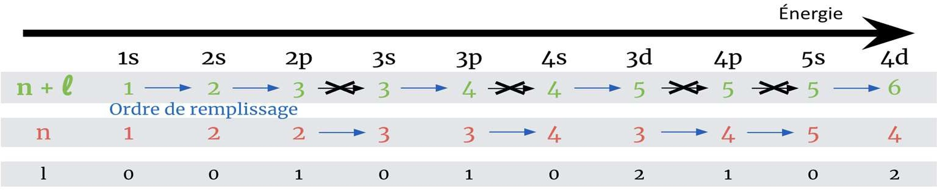
On voit que la 4s est plus basse que la 3d, on remplit d’abord la 4s et ensuite la 3d. On a 1s²2s²2p⁶3s²3p⁶4s²3d².

E. Une orbitale atomique ne peut posséder qu’un plan nodal au maximum
D. La probabilité de trouver un électron sur le plan nodal est nulle
VRAI – Petit cadeau, c’est littéralement la définition du plan nodal. Retenez aussi qu’elle se trouve entre les lobes dans le cas des orbitales p (je parie que vous aurez la question au tuto 2 ou 3)
FAUX – Combien de plans nodaux pour une OA de sous couche s ? Aucun effectivement, elle est sphérique. Et les OA de sous-couches d ? Deux effectivement. Retenez bien : le nombre de plan nodal d’une OA dépend de la sous-couche dans laquelle elle se trouve.

Réponses exactes : A et D

Question 6
À propos des configurations électroniques, quelle est la (ou quelles sont les) proposition(s) exacte(s) ?

A. La configuration électronique du chrome 24Cr est [Ag] 4s¹ 3d⁵
FAUX – Avez-vous repéré une exception à la règle de remplissage ? Le chrome et le cuivre vont préférer remplir à moitié ou totalement leur sous-couche 3d plutôt que la 4s, pour des raisons de stabilité. Or, on a ici simplifié la configuration électronique du chrome avec un gaz rare, l’argon. Wait, you sure about that ? C’est quoi déjà le symbole de l’argon ? C’est Ar. Et on parle de quoi dans l’énoncé ? D’Ag. Je suis au regret de vous annoncer qu’Ag caractérise l’argent et non l’argon ! C’est un piège très vicieux mais vous ne tomberez plus dedans 2 fois après ça, je vous la garantis !
- L’ion Magnésium 12Mg²⁺ a pour configuration [Ne]3s²3p²
FAUX – Tout d’abord on donne à l’état fondamental Mg : [Ne]3s². On a ici un ion chargé positivement, on sait que les ions sont des atomes auxquels on a ajouté ou retiré des électrons, soit des charges négatives. Pour obtenir un ion chargé positivement, on lui a retiré des électrons n’est-ce pas ? DONC C’EST BIEN FAUX et on a Mg²⁺ : [Ne] car on lui retire 2 électrons.
C. La configuration du Carbone ¹²C est 1s²2s²2p²
VRAI – Eh oui on ne se fait pas piéger par le 12 qui ne sert à rien d’autre qu’à vous piéger. Si on parle de Carbone, il a un nombre de proton fixé à 6 et on voit qu’il ne possède pas de charge donc il possède 6 électrons également. Ainsi, on peut faire sa configuration électronique et obtenir 1s22s22p2 (oui j’ai pas donné Z, fallait regarder le tableau périodique hehe).

Le Krypton Kr a pour configuration 1s²2s²2p⁶3s²3p⁶3d¹⁰4p⁶
FAUX – Comptons les électrons vite fait : 2+2+6+2+6+10+6 = 34, si on regarde dans le tableau périodique, le Krypton possède 36 électrons. Il manque donc deux électrons, qu’est ce qui a bien pu se passer … LA 4s ELLE A SAUTÉ. Lisez bien les items les brozeurs. Normalement on a la totale de piège sur cette question, au moins vous serez prêts maintenant.

Réponse exacte : C

Question 7
À propos de l’atomistique, quelle est la (ou quelles sont les) proposition(s) exacte(s) ?
A. Une période correspond aux atomes ayant leur couche de valence de même nombre quantique n
VRAI – C’est la définition, LA définition d’une période, mais on peut aussi dire que cela correspond à une ligne du tableau périodique.

B. Les atomes d’une même famille ont des propriétés chimiques identiques
FAUX – Non non non. Les atomes d’une même famille ont des propriétés chimiques similaires mais pas identiques : prenons l’exemple de l’azote N et du phosphore P, l’azote est forcé de respecter la règle de l’octet (3 liaisons et un DNL ou 4 liaisons) alors que pour le phosphore ce n’est pas obligatoire (il peut former 5 liaisons dans les phosphates par exemple).

C. Un électron de valence est un électron qui appartient uniquement à la couche la plus externe FAUX – La section C j’espère que vous n’êtes pas tombés dedans… Un électron de valence est un électron qui appartient à la couche la plus externe et aux sous-couches sous-jacentes en cours de remplissage. Dans le cas du Manganèse Mn, on a [Ar]4s²3d⁵, les électrons de valence sont donc les électrons de toute la couche n=4 (même 4p,4d, et même si elles sont vides) mais aussi de la sous-couche 3d vu qu’elle est en cours de remplissage, il a donc 7 électrons de valence. Dans le cas du Zinc Zn on a [Ar]4s²3d¹⁰, les électrons de valence sont ceux de la couche n=4 mais pas ceux de la sous-couche 3d car elle est saturée, il en a donc 2. Dernier cas : l’Arsenic As [Ar]4s²3d¹⁰4p³, les électrons de valence sont ceux de la couche n=4 (soit 4s et 4d) mais pas ceux de la couche 3d car elle est saturée (encore), il en a donc 5. Désolé pour tous ces cas, mais je voulais m’assurer que la notion d’électron de valence soit comprise.

C. Plus l’atome est lourd, plus il est électronégatif
FAUX – Ce n’est pas une règle générale : dans une même période, plus l’atome est lourd (Z) plus on va vers la droite et plus il est électronégatif, mais dans une même famille, plus l’atome est lourd, plus on descend dans le tableau et moins il est électronégatif.
D. La liaison entre deux atomes d’électronégativités proches est polarisée
VRAI – Eh oui, il n’y a pas de seuil de différence d’électronégativité pour qu’une liaison soit polarisée, à ne pas confondre avec les liaisons ioniques où la différence doit être grande. Une liaison polarisée signifie simplement une liaison entre deux atomes d’électronégativité différente.
E. Les halogènes sont des éléments très électronégatifs
VRAI – Petite révision sur le tableau périodique. Les halogènes correspondent à la famille juste avant les gaz rares (ou gaz nobles, au choix), il leur manque donc un unique électron afin de respecter la règle de l’octet, si proche du but, ils vont donc vouloir capter un électron plus que n’importe qui.

Réponses exactes : B, D et E
D. Le Néon Ne possède 8 électrons de valence
VRAI – Prenons d’abord la configuration du Néon : 1s22s22p6. Regardez encore une fois la définition d’électron de valence « Un électron de valence est un électron qui appartient à la couche la plus externe et aux sous-couches sous-jacentes en cours de remplissage ». Le Néon possède bel et bien une couche externe (n=2), sa seule spécificité repose dans le fait qu’elle est saturée, mais cela ne change rien aux faits. Le Néon a donc bel et bien une couche de valence et donc des électrons de valence (8 pour être précis). Ici si vous vous disiez que les gaz rares ne créent pas de liaison, donc qu’il n’y a pas d’électron de valence à mettre en jeu, ne confondez pas l’identité et le rôle de l’électron de valence : si on prend l’exemple des électrons d’un DNL, ils ne sont pas forcément engagés dans une liaison, pourtant on les compte bien comme électrons de valence.
E. L’atome de Béryllium 4Be possède autant d’électrons de valence que d’électrons de cœur
VRAI – Encore une fois, configuration électronique du Béryllium pour commencer : 1s22s2. On peut donc compter le nombre d’électrons de valence, on en a 2. Idem pour les électrons de cœur (qui sont les électrons des couches internes, l’opposé des électrons de valence finalement). L’item est donc vrai.

Question 9
A propos des orbitales moléculaires (OM), quelle est la (ou quelles sont les) proposition(s) exacte(s) ?

Réponses exactes : A, D et E

Question 8
À propos de l’électronégativité, quelle est la (ou quelles sont les) proposition(s) exacte(s) ?

A. L’électronégativité est une grandeur sans unité qui caractérise la capacité d’un atome à perdre des électrons
FAUX – Classico-classique. L’électronégativité c’est la capacité d’un atome à capter des électrons, à les attirer vers lui. Et c’est bien une grandeur sans unité.

A. Une OM est une région où la probabilité de trouver un proton est de 95%
FAUX – C’est une définition du cours à connaître par cœur : une orbitale moléculaire (OM) est une région où la probabilité de trouver un ELECTRON est de 95% !! On fait très attention à lire chaque mot de l’item pour éviter les erreurs d’inattention.

B. La combinaison de 2 OA permet de former une OM
FAUX – La combinaison de 2 OA permet de former 2 OM : une OM liante (par exemple une σ liante et une σ*, anti-liante). C’est le principe de conservation : il y a autant d’OM que d’OA.

C. Une OM n’existe pas si elle est vide d’électrons
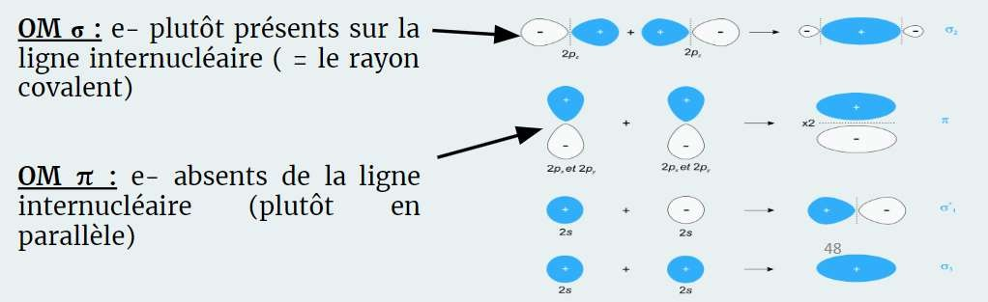
FAUX – Une OM est formée par la combinaison de 2 OA, donc dès lors que la combinaison se fait, l’OM existe même si elle est vide d’électrons.
D. Une liaison σ est un recouvrement longitudinal le long de l’axe internucléaire
VRAI – C’est une définition du cours à connaître par cœur également : une liaison σ se forme par un recouvrement longitudinal (ou axial) le long de l’axe internucléaire entre 2 atomes. Je conseille ++ de visualiser via un schéma :

B. Le Francium Fr est l’élément le moins électronégatif
VRAI – Oui c’est bien lui, je ne dirais pas qu’il est « à connaître », mais vous devez trouver que c’est bien lui (en prenant en compte que l’électronégativité croît de bas en haut et de gauche à droite sur le tableau). Petit rappel : le plus électronégatif est le Fluor F !

E. Une OM σ* contenant des électrons contribue à la formation d’une liaison covalente entre 2 atomes
FAUX – Point de cours important également ! On reprend depuis le début : lors de la combinaison de 2 OA, on a la formation de 2 OM : une liante et une anti-liante, la liante correspond à celle formée par la combinaison de 2 OA en phase, tandis que l’anti-liante correspond à celle formée par la combinaison de 2 OA en opposition de phase (Cf. schéma juste au-dessus). De ce fait, l’OM liante est plus basse en énergie donc plus stable et l’OM anti-liante est plus haute en énergie donc moins stable. L’OM liante, si elle est remplie d’électrons, contribue à former une liaison covalente entre 2 atomes. L’OM anti-liante, au contraire, contribue à fragiliser et détruire la liaison si elle est remplie d’électrons.

Réponse exacte : D

Question 10
A propos de la liaison H-F, quelle est la (ou quelles sont les) proposition(s) exacte(s) ?

A. L’orbitale 1s de l’hydrogène doit interagir avec l’orbitale 2pz du fluor
FAUX – Il n’y a pas de nécessité d’interaction avec une des 3 orbitales 2p du fluor. En effet, l’orbitale 1s de l’hydrogène a autant de chance d’interagir avec 2px, 2py et 2pz, on ne peut donc pas dire qu’elle interagit systématiquement avec 2pz. Pour rappel, x, y et z indiquent l’axe d’orientation de l’orbitale 2p, en forme de double lobe.

Petite précision : on prend en compte uniquement les orbitales σ, car 2 orbitales 2p n’interagissent pas avec l’orbitale 1s de l’hydrogène. Il ne peut pas y avoir d’OM π, car
seulement 2 OA fusionnent pour donner 2 OM (σ et σ*). On a donc 𝑶𝑳 = 𝟐–𝟎 = 𝟏. Si
𝟐
vous ne comprenez pas comment tracer un diagramme énergétique, lisez les fiches de cours dispo sur le site, posez vos questions sur le forum et allez en GT !

C. L’OM σ* est plus basse en énergie que la σ, donc moins stable
FAUX – On fait très attention quand on lit l’item !! Rappel à connaître par cœur : l’OM σ* (anti-liante) est plus HAUTE en énergie donc moins stable.

D. La règle de Klechkowski ne s’applique pas pour les orbitales moléculaires
FAUX – La règle de remplissage est la même pour les OA et les OM : on remplit nos orbitales par énergie croissante !
E. Les électrons du fluor qui n’interagissent pas avec l’hydrogène forment 3 doublets non liants
VRAI – Le diagramme énergétique nous montre que seulement 1 électron du fluor interagit avec l’hydrogène, car ce dernier n’a qu’un seul électron à proposer (miskine). Les 6 électrons de valence du fluor restants forment donc des doublets non liants entre eux en s’associant 2 à 2. Pourquoi ? Parce que le fluor possède 1 OA 2s et 3 OA 2p. L’OA 2px interagit déjà avec l’hydrogène, elle s’est transformée en OM. Il nous reste donc 3 OA sans interaction, avec chacune 2 électrons dedans : on les modélise par un doublet non liant !
Réponses exactes : B et E Question 11
A propos des orbitales moléculaires (OM), quelle est la (ou quelles sont les) proposition(s) exacte(s) ?

A. Une OM ne peut se former que si les niveaux d’énergie, la taille et la forme des 2 OA qui sont combinés sont proches
VRAI – C’est un point de cours à connaître par cœur

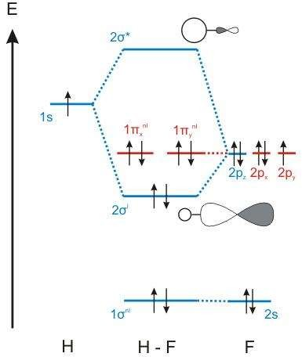
B. Une liaison 𝜋 est plus forte qu’une liaison σ
B. L’ordre de liaison est de 1
VRAI – On commence tout d’abord par tracer le diagramme énergétique de l’OM du fluorure d’hydrogène :
Les orbitales p du fluor sont plus basses en énergie en raison de l’électronégativité du fluor qui est plus élevée que celle de l’hydrogène. On remplit ensuite les orbitales σ et π selon les règles de remplissage (règles de Klechkowski, Hund, Pauli). On se rappelle la formule pour calculer l’ordre de liaison :
𝒏𝒃 𝒆– 𝒐𝒓𝒃𝒊𝒕𝒂𝒍𝒆𝒔 𝒍𝒊𝒂𝒏𝒕𝒆𝒔 − 𝒏𝒃 𝒆– 𝒐𝒓𝒃𝒊𝒕𝒂𝒍𝒆𝒔 𝒂𝒏𝒕𝒊𝒍𝒊𝒂𝒏𝒕𝒆𝒔
𝑶𝑳 =
𝟐
FAUX – Une liaison π est plus faible qu’une liaison σ, car le recouvrement latéral de 2 OA est moins efficace que le recouvrement axial. La liaison σ est donc plus stable, en revanche une double liaison σ+π est toujours plus stable qu’une simple liaison σ (logik).
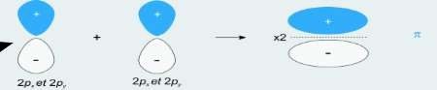
C. Une liaison 𝝅 est formée par un recouvrement latéral des 2 OA qui fusionnent VRAI – Encore un schéma pour bien visualiser le recouvrement :

Le mot clé ici est « latéral » : le recouvrement est latéral pour les liaisons π et axial pour les liaisons σ.

D. Une triple liaison est formée de deux liaisons σ et une liaison 𝜋
FAUX – Une triple liaison est formée d’une liaison σ et deux liaisons 𝜋. En effet, on rappelle qu’il y a autant d’OM que d’OA, donc lorsque l’on utilise 2 OA p pour former les OM σ et σ*, il nous reste 4 OA p pour former 2 OM π et 2 OM π*. Lorsque toutes les OM liantes sont remplies (et les OM anti-liantes sont vides), on a donc 1 liaison σ et 2 liaisons π :
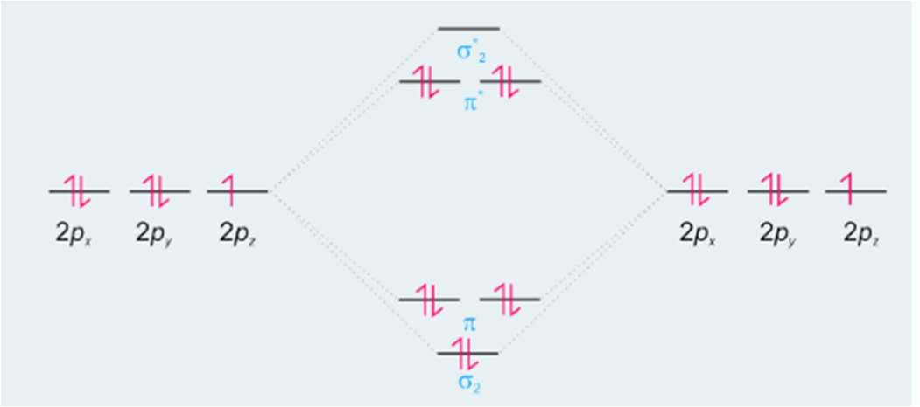
E. Les électrons 𝝅 sont plus mobiles que les électrons σ
VRAI – Les électrons π sont moins localisés que les électrons σ en raison du recouvrement latéral des OA qui est moins efficace que le recouvrement axial. De ce fait, les électrons π peuvent donc se délocaliser et ont une grande mobilité contrairement aux électrons σ.
Réponses exactes : A, C et E

Question 12
Parmi les propositions suivantes, laquelle est (lesquelles sont) exacte(s) ?

- La géométrie de l’ammonium (NH4+) est trigonale plane
FAUX – Pour connaître la géométrie d’une molécule, on identifie l’atome central : ici c’est l’azote (Z=7) qui a donc 5 électrons de valence et peut faire 4 liaisons (pour respecter la règle de l’octet). Dans le cas de l’ammonium, l’azote central fait 4 liaisons avec des atomes d’hydrogène : il a donc 4 voisins et est AL4E0, qui correspond à une géométrie tétraédrique d’après la théorie VSEPR. N’hésitez pas à dessiner la molécule sur votre brouillon pour vous aider !

L’ammonium possède une charge positive en raison d’une orbitale p vide
FAUX – Il faut faire attention aux définitions !! Lorsqu’une orbitale p est vide, il manque un doublet d’électrons, et cela crée alors une lacune électronique. Une charge positive apparaît lorsque l’atome a perdu un électron. Ici l’azote a formé 4 liaisons avec les atomes d’hydrogène, mais il a 5 électrons de valence : il en a donc perdu 1 et une charge positive apparaît. Il faut bien retenir que lacune et charge ne sont pas systématiquement associées.

plane, l’atome central forme des angles de valence de 120° avec ses atomes voisins d’après la théorie VSEPR.

Le pentachlorure de phosphore (PCl5) a une structure tétraédrique
FAUX – On procède toujours de la même manière : l’atome central est le phosphore ici (Z=15), il a 5 électrons de valence mais il n’est pas obligé de respecter la règle de l’octet (il est sur la 3e période) ; il peut donc faire 5 liaisons. Il forme donc 5 liaisons avec les atomes de chlore, il est donc AL5E0 et a une géométrie bipyramide trigonale.
E. La théorie VSEPR donne une information 3D des molécules pour les blocs s et p VRAI – La théorie VSEPR concerne uniquement les blocs s et p, et pas les blocs d ni f.
Réponses exactes : C et E

Le vemurafenib est un médicament anti-cancéreux utilisé pour provoquer l’apoptose des cellules de mélanomes. Il est représenté ci-dessous :
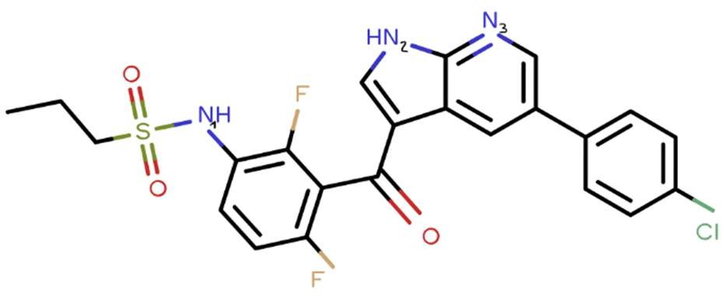
Question 13
A propos des liaisons chimiques, laquelle ou lesquelles des propositions suivantes est ou sont exacte(s) ?
C. Tous les azotes du vemurafenib sont hybridés sp²
VRAI - On va commencer par N3, il a 2 atomes voisins et un DNL (AL2E1), il est donc bien sp2. Pour les azotes 1 et 2 la réponse est moins évidente. On pourrait penser qu’ils sont sp3 car ils ont 3 voisins et un DNL mais ce serait oublier les motifs de conjugaisons. Il faut TOUJOURS regarder les motifs de conjugaison lorsqu’on nous demande la géométrie et l’hybridation d’un atome. Ici, le motif est π-σ-DNL. Avec ce genre de motifs, le doublet non liant de l’azote peut se délocaliser pour s’intégrer au système π. Les azotes 1 et 2 exercent donc un effet mésomère donneur : ses électrons du doublet se déplacent vers la double liaison. On observe alors une double liaison et 2 liaisons simples pour chaque azote, soit 𝑨𝑳_{𝟑}𝑬_{𝟎} : tous les azotes sont bien hybridés sp².
A. Une hybridation sp² correspond à l’association d’une orbitale 2s et deux orbitales 2p VRAI – Du cours pur et dur ! On obtient alors trois orbitales sp2 et une p pure. On a autant d’orbitales au départ que d’orbitales hybridées.
B. Les doublets non liants délocalisables se trouvent parfois dans des orbitales hybridées FAUX – Eh non ! S’il faut retenir une chose, c’est que les DNL qui peuvent se déplacer (délocalisables) se situent toujours dans des OA p pures. A l’inverse, les DNL non délocalisables se situent dans des OA hybridées.

C. Les atomes de fluor de la molécule de trifluore de brome (BF3) forment un angle de 120° entre eux
VRAI - On identifie ici la géométrie de la molécule : le bore (Z=5) est l’atome central, il a 3 électrons de valence et peut donc faire 3 liaisons. Il est ici lié à 3 atomes d’hydrogène, il est donc AL3E0 et a une géométrie trigonale plane. L’atome de bore étant central, il forme des angles de valence avec les atomes de fluor. Dans le cas d’une molécule qui est trigonale

On s’intéresse à la molécule A, ainsi qu’aux molécules I et II :
D. L’atome de soufre du vemurafenib est 𝑨𝑳_{𝟒}𝑬_{𝟎}
VRAI – On utilise VSEPR : on observe 4 atomes voisins pour le soufre et aucun DNL. C’est le début donc tu peux encore être tenté de compter les liaisons plutôt que le nombre de voisins, mais attention, le nombre L correspond bien au nombre de voisins.

- Tous les atomes d'hydrogène dans la structure du vemurafenib sont liés à des carbones hybridés sp³
FAUX – Certains le sont mais pas tous. On a des cycles aromatiques dans cette molécule et qui dit cycle aromatique dit hybridation sp² des carbones qui le compose, donc on élimine tout de suite l’item !
Réponses exactes : A, C et D Question 14
Concernant l’effet inductif, laquelle (lesquelles) des propositions suivantes est (sont)
exactes ?

Il se transmet de proche en proche sur une longue distance
FAUX – C’est juste à un mot près☹. L’effet inductif est atténué au-delà de 3 liaisons, ce qui correspond à une distance COURTE.

L’effet inductif n’a aucun impact sur la réactivité d’une molécule
FAUX – Il peut influer grandement sur la densité des électrons autour des atomes des groupement fonctionnels et ainsi agir sur leur réactivité. Ce sera plus concret quand les cours de chimie organique seront faits mais un peu avant aussi avec l’influence sur les pKa des acide/base.
- Dans les liaisons C-F du vemurafenib, l'effet inductif attracteur (+I) du fluor retire de la densité électronique des carbones voisins
FAUX – Aie Aie Aie, piège pas sympa du tout, soyez attentif. Le fluor très électronégatif exerce bien un effet inductif attracteur MAIS on le note -I. Tout le reste est correct.
D. Le groupe fluoro exerce un effet inductif attracteur plus puissant que le groupe chloro
VRAI – En effet, le fluor étant plus électronégatif que le chlore, son effet inductif est plus puissant (en même temps, le fluor est l’atome le plus électronégatif, difficile de faire mieux).

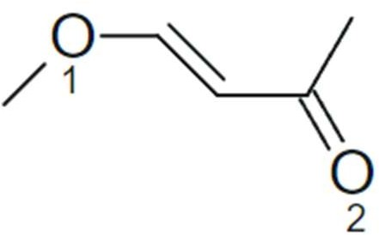
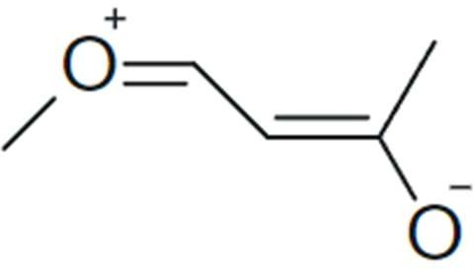
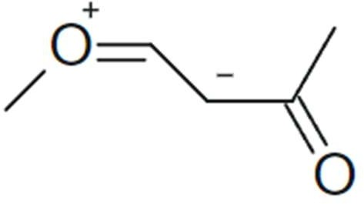
Molécule A Forme I Forme II Question 15
A propos des formes mésomères de la molécule A, laquelle (lesquelles) des propositions suivantes est (sont) exacte(s) ?

E. L’oxygène de la liaison C = O de la molécule de vemurafenib exerce un effet mésomère donneur
FAUX – Il y a certes un motif de conjugaison (π-σ-π), mais l’oxygène exerce ici un effet mésomère accepteur. Pourquoi ? Car l’oxygène est hybridé sp² selon la théorie VSEPR, il possède donc 3 OA sp² et une OA p pure. Or son OA p pure est déjà délocalisée (on le sait car une liaison π provient systématiquement d’une OA p pure) pour participer au système π, l’oxygène ne peut pas céder davantage d’électrons. En revanche, grâce au motif, il est capable de récupérer ses électrons de sa liaison π pour retrouver une OA p pure (sous forme de doublet non liant). Ce n’est pas pour rien qu’on l’appelle un puit à électrons !
Réponse exacte : D

B. La forme II est plus représentative que la forme I
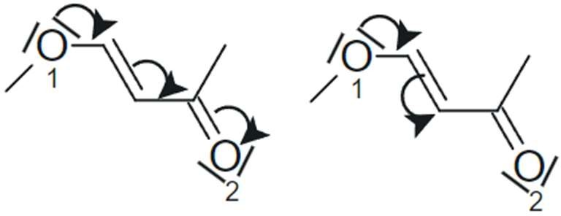
FAUX – C’est plutôt l’inverse, snif. On sait qu’une forme mésomère est d’autant plus représentative qu’elle possède peu ou pas de charges, et que ses charges soient éloignées l’une de l’autre. Ici, les charges de la molécule II sont plus proches que celles de la molécule I : en clair, la molécule II est moins représentative !
A. Les formes I et II sont deux formes mésomères possibles de la molécule A
VRAI – Pour répondre à cette question, essayons d’abord de comprendre d’où part la délocalisation. Selon la théorie VSEPR, l’atome d’oxygène 1 est AL2E2 (n+m = 4, on est donc sp3). OR, on remarque qu’il est impliqué dans un magnifique motif de conjugaison, plus précisément un motif π-σ-p ! Ainsi, l’un de ses doublets non liants (et j’insiste bien les zouzous, uniquement un doublet sur les deux) est délocalisable ! L’oxygène 1 est donc hybridé sp2 (pour rappel, conjugaison et mésomérie = atomes sp2). Fin de la petite parenthèse concernant l’hybridation ! On propose les mouvements d’électrons suivants :

On remarque qu’à chaque fois, on retrouve les motifs π-σ-π et π-σ-p nécessaires à la délocalisation. Le mécanisme de gauche donne la forme I, et celui de droite donne la forme II (la délocalisation s’arrête avant la fonction C=O, notre fameux puits à électrons, et le doublet non liant ou DNL de l’oxygène 1 termine sa course sur un atome de carbone, qui prend une charge négative car 5 électrons de valence !). Les deux molécules proposées sont bien des formes mésomères de la molécule A :D

C. Il est possible d’obtenir une forme mésomère comportant 2 charges positives et 2 charges négatives car elle serait globalement neutre
FAUX – Attention au piège ! Ce n’est pas parce qu’une forme mésomère a la même charge globale que la molécule d’origine qu’elle est forcément observable ! Ici, on peut effectivement obtenir des formes mésomères avec deux charges formelles (une de chaque signe), mais globalement neutres, cependant aucune forme mésomère ne portera 4 charges (vous pouvez vous amuser à chercher, vous verrez) !

D. Dans la forme II, l’atome de carbone chargé négativement est hybridé sp³
FAUX – Normalement vous êtes surpris, vous croyez qu’il y a une erreur. En réalité, cet atome de carbone n’est pas sp³, et on va voir pourquoi. On n’oublie pas de dessiner les atomes d’hydrogène implicites si vous en ressentez le besoin : on a donc un carbone lié à 2 atomes de carbone et 1 atome d’hydrogène, et qui porte en plus un doublet non liant. Le carbone est donc AL3E1. Ici, n+m = 4, on est donc sp³ non ? Preeeesque, petite subtilité qui vous a peut-être échappé : ce carbone est impliqué dans un motif de conjugaison (oui encore je sais, mais c’est pour que ça rentre). On le voit bien dans la molécule A, ce même atome de carbone est AL3E0. Dans ce cas, il serait donc hybridé sp². Comment choisir l’hybridation lorsque 2 formes mésomères semblent en afficher une différente ? Et bien c’est la forme d’hybridation la plus faible qui l’emporte, et qui impose son hybridation à toutes les autres formes ! Ainsi, même dans la molécule II, le carbone chargé négativement est sp². Courage !

B. 4 électrons π sont impliqués dans le système conjugué de la théobromine
FAUX – On en voit effectivement 4 (2 doublets d’électrons π sur le pentacycle de droite), MAIS il ne faut pas oublier les doublets non liants des atomes d’azote ! 3 atomes d’azote sur 4 peuvent délocaliser leur DNL (tous sauf celui en bas à droite qui est déjà impliqué dans une double liaison, soit l’azote n°4). On doit donc considérer tous les DNL délocalisables : on a nos 2 doublets d’électrons π et nos 3 DNL des atomes d’azote, soit 10 électrons en tout !

E. L’effet mésomère est un effet de polarisation des liaisons π qui ne s’atténue pas au sein d’une molécule
VRAI – Exactement ! C’est une définition tirée de votre cours :) Retenez bien que l’effet mésomère ne s’atténue pas dans une molécule, la délocalisation peut s’exercer à l’infini si les motifs de conjugaison le permettent. De son côté, l’effet inductif s’atténue effectivement au bout de 3 liaisons !
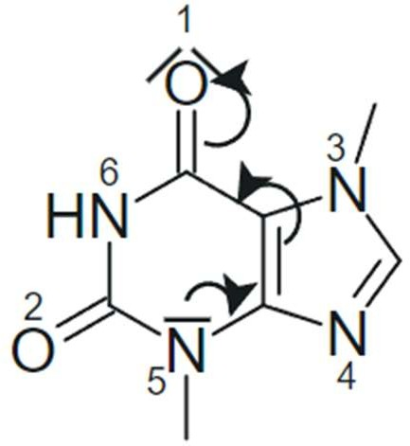
Réponses exactes : A et E
C. La théobromine forme un bicycle aromatique VRAI – Exact ! On a bien :
- Un ou des cycles plans (atomes hybridés sp2)
- Une molécule conjuguée sans discontinuité (succession de motifs de conjugaison)
- 4n + 2 électrons délocalisables sur l’ensemble du bicycle (avec n un entier, ici n = 2) Ainsi, notre bicycle est bien aromatique !
D. Le doublet non liant de l’atome d’azote 5 est délocalisable jusqu’à l’oxygène 1
VRAI – Yes ! On le voit avec les motifs de conjugaison : on a un motif π-σ-p, suivi par un motif π-σ-π jusqu’à l’oxygène 1. On pourra donc procéder à la délocalisation suivante :

On a donc bien une délocalisation du DNL de l’azote 5 jusqu’à l’oxygène 1 ! On peut donc valider l’item (et on n’oublie pas de le cocher mdr).

On considère à présent la molécule de théobromine représentée ci-dessous :

Question 16

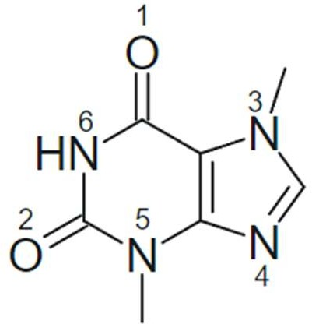
Théobromine

E. Une des orbitales sp² de l’atome d’azote 4 est impliquée dans la délocalisation
FAUX – En réalité, non :/ Les orbitales impliquées dans la délocalisation sont plutôt les orbitales p pures ! Les électrons contenus dans les orbitales sp³, sp² ou sp ne sont JAMAIS JAMAIS délocalisables ! Les OA hybridées (sp, sp², sp³) forment toujours des DNL non délocalisables ou des liaisons σ, jamais de liaison π. Notez bien que les orbitales p pures (ou p tout court d’ailleurs, c’est synonyme) sont orthogonales (perpendiculaires) au plan des liaisons σ.

A propos de la molécule de théobromine, laquelle (lesquelles) des propositions suivantes est (sont) exacte(s) ?

A. Les règles de Hückel stipulent notamment qu’un système aromatique doit comporter un seul motif de conjugaison
FAUX – Pour être aromatique, une molécule doit être conjuguée sans discontinuité, ce qui implique que les motifs de conjugaison s’enchaînent non-stop sur tout le cycle ! Sauf exception très rare, un seul motif de conjugaison permet d’effectuer de la mésomérie, mais pas de parler d’aromaticité ! L’item demande si les règles de Hückel exigent la présence d’un motif de conjugaison, on peut donc l’invalider car on a plutôt besoin d’un système entièrement conjugué.

Réponses exactes : C et D

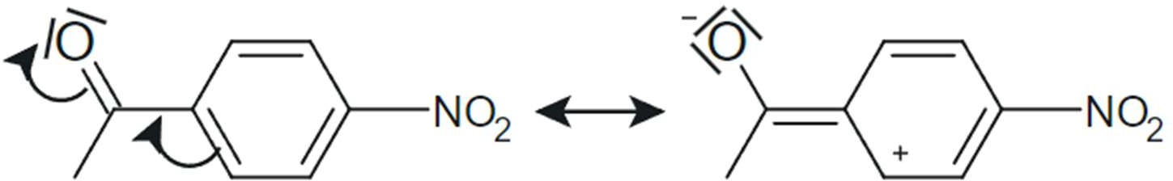
On s’intéresse à la molécule X représentée ci-dessous :
D. La délocalisation de l’un des doublets d’électrons π du cycle jusqu’à la fonction cétone C=O entraîne forcément la formation d’un carbocation
VRAI – Item bien affirmatif, mais totalement vrai ! Si l’un des doublets du cycle se délocalise, un carbone ne sera plus impliqué dans une double liaison et ne respectera plus la règle de l’octet : on aura formé un carbocation ! Exemple ci-dessous :

Le carbone porte une charge positive, car en l’absence de liaisons, il n’a que 3 électrons autour de lui formant les deux liaisons C-C visibles et une liaison C-H implicite, or il est censé en avoir 4 d’après le tableau périodique (on s’en rend compte en établissant sa configuration électronique 1s2 2s2 2p2, on a bien 4 électrons de valence). De plus, le carbone porte également une lacune, puisqu’il ne respecte pas la règle de l’octet (6 électrons en tout au lieu de 8). On a donc bien un carbocation !
E. Dans le cycle de la molécule X, les électrons des 6 orbitales atomiques 2p pures sont tous répartis dans 3 orbitales moléculaires liantes
VRAI – On reste bien focus pour cet item : on ne vous demande pas si 6 OA donnent 3 OM liantes (ce qui serait faux, car 6 OA => 3 OM liantes + 3 OM anti-liantes), mais plutôt si ce sont exclusivement les 3 OM liantes qui contiennent les électrons délocalisables ! Et en effet, c’est bien le cas : on s’en doute car si les électrons peuplaient des OM anti-liantes, on n’aurait simplement pas de liaison. On peut aussi s’en convaincre en dressant un diagramme d’orbitales moléculaires : les OM liantes sont remplies avant les anti-liantes, et puisqu’il y a 6 électrons à placer, les OM anti-liantes ne sont pas remplies (on rappelle : une OM peut contenir 2 électrons, et il y a 3 OM liantes) !
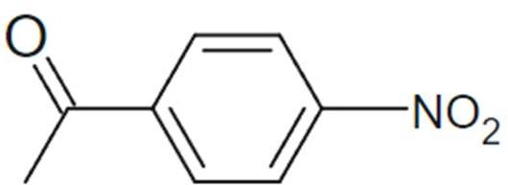
Molécule X
Question 17
Concernant la molécule X, laquelle (lesquelles) des propositions suivantes est (sont) exacte(s) ?
A. La molécule X est aromatique car 6 électrons sont impliqués dans le système π du cycle VRAI – Yes j’aurais pas dit mieux ! On a bien un cycle, qui plus est un cycle plan avec des atomes hybridés sp2, et conjugué sans discontinuité (on a bien une alternance de motifs π-σ-π sur l’ensemble du cycle, que demande le peuple). On compte 3 doublets d’électrons délocalisables au sein du cycle (1 doublet = 2 électrons, tout est dans le nom). On a donc 6 électrons en tout, ok. Mais reste à prouver que notre molécule X est aromatique ! Dernière condition de notre cher Hückel, il faut qu’on trouve une solution n entière vérifiant l’équation 4n + 2 = 6. On résout ça, et on trouve… n = 1 ! Parfait, la molécule est aromatique et on a bien 6 électrons impliqués dans l’aromaticité.

B. L’azote du groupe nitro NO2 est électriquement neutre
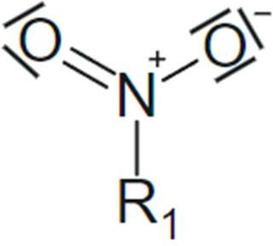
FAUX – Cet item n’est pas facile, il faut que vous soyez capables de vous représenter le groupe fonctionnel NO2 :

Pour que tous les atomes respectent la règle de l’octet, il est nécessaire qu’un oxygène porte une charge négative et que l’azote porte quant à lui une charge positive (vous pouvez vous en convaincre en comptant les électrons autour de chaque atome, on en trouve bien 8, cependant il est presque impossible d’aboutir au même résultat d’une autre manière !). Ainsi, le groupement nitro est électriquement neutre par compensation de charges mais l’azote et l’un des deux oxygènes qui le constituent portent une charge formelle positive ou négative.
C. L’atome d’azote peut délocaliser son doublet non liant jusqu’à la fonction cétone C=O FAUX – C’est là qu’on voit l’intérêt de l’item B ! L’azote n’a justement pas de DNL dans le groupe nitro :( Mais si on avait eu une fonction amine NH2, le DNL de l’azote aurait pu être délocalisé jusqu’à la fonction cétone ! On aurait eu :
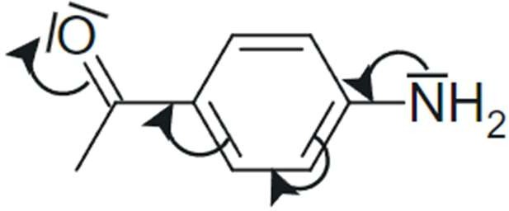
Or ici, la présence d’un groupe nitro à la place de la fonction amine rend impossible cette délocalisation ! Item faux :)
Réponses exactes : A, D et E

Dans les questions 18 et 19, on s’intéresse au paranitrophénol et au métanitrophénol, ainsi qu’à la molécule 1, qui figurent ci-dessous :

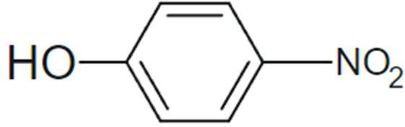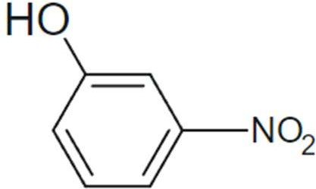
Paranitrophénol Métanitrophénol
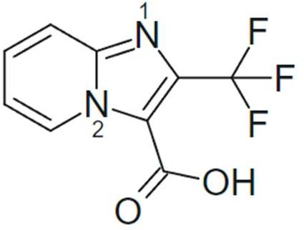
Molécule 1

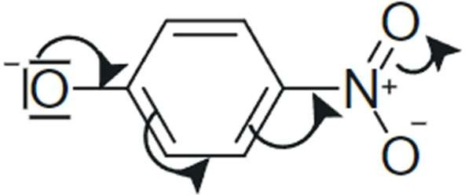
Question 18
De son côté, l’effet inductif attracteur de l’atome d’azote ne se ressent pas sur l’oxygène car il est au-delà de 3 liaisons. Néanmoins, et c’est là que l’item C importe, l’effet mésomère accepteur du groupement nitro dans le paranitrophénol permet de stabiliser la forme basique de la molécule et donc de favoriser sa formation (= favoriser le départ de l’ion H+ donc l’augmentation de l’acidité) :

On a donc un effet -M dans la molécule de paranitrophénol qui permet de répartir sur toute la molécule le doublet non liant porté par l’atome d’oxygène à la suite du départ de l’hydrogène labile. Ainsi, l’acidité du paranitrophénol > métanitrophénol, donc
𝒑𝑲𝒂𝒑𝒂𝒓𝒂 < 𝒑𝑲𝒂𝒎é𝒕𝒂 !
E. La forme acide du métanitrophénol est plus stable que celle du paranitrophénol VRAI – Pas évident cet item ! On va comprendre ensemble : si une forme est stable, elle n’a aucune raison de réagir ou de changer de quelque manière que ce soit. Il faut bien comprendre que plus un composé est acide, plus sa forme acide est instable, car plus on tend à la dissocier pour former la forme basique (en gros, plus un acide est fort, plus il cède son proton pour former sa base conjuguée). Donc ici, du fait de l’effet -M sur le paranitrophénol, sa forme acide est moins stable que celle du métanitrophénol. On peut donc valider l’item !
A propos des effets électroniques, laquelle (lesquelles) des propositions suivantes est (sont) exacte(s) ?

A. L’effet inductif l’emporte sur l’effet mésomère sauf dans le cas des halogènes
FAUX – C’est l’inverse :/ L’effet mésomère est généralement toujours prédominant, excepté pour les halogènes qui, du fait de leur électronégativité, exercent un puissant effet inductif attracteur.
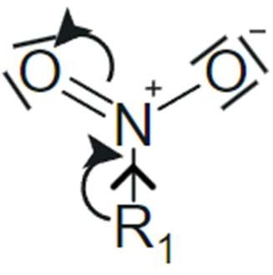
B. Le groupement NO2 exerce un effet mésomère et inductif attracteur très important VRAI – Yes ! L’atome d’azote étant très électronégatif, il exerce un effet inductif attracteur, et on voit également que le groupement nitro permet la délocalisation d’électrons jusqu’à un des atomes d’oxygène.

C. Dans la molécule de métanitrophénol, l’effet mésomère attracteur du groupement NO2 stabilise la forme basique
FAUX – Cet item est très piégeux ! Un tel effet stabiliserait en effet la forme basique et augmenterait ainsi l’acidité de la molécule, mais dans le métanitrophénol, le groupement NO2 exerce un effet mésomère non connecté au OH ! On voit ce que cela donne pour les 2 molécules :

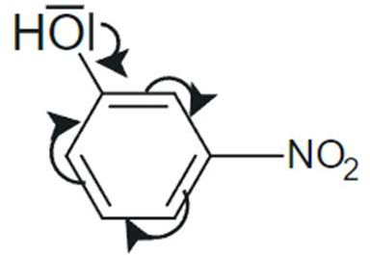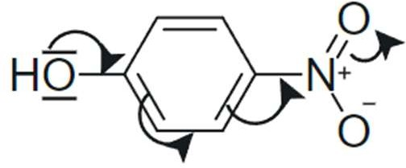
Métanitrophénol Paranitrophénol
Dans le cas du métanitrophénol, notre bonne vieille règle de l’octet empêche le groupement nitro d’exercer un effet mésomère attracteur connecté au cycle (sinon le carbone devant lui deviendrait pentavalent, c’est-à-dire qu’il ferait 5 liaisons). En revanche, c’est bien possible pour le paranitrophénol !

Réponses exactes : B, D et E Question 19
A propos de la molécule 1, laquelle (lesquelles) des propositions suivantes est (sont) exacte(s) ?

A. Les effets -I des trois atomes de fluor polarisent fortement la liaison O-H
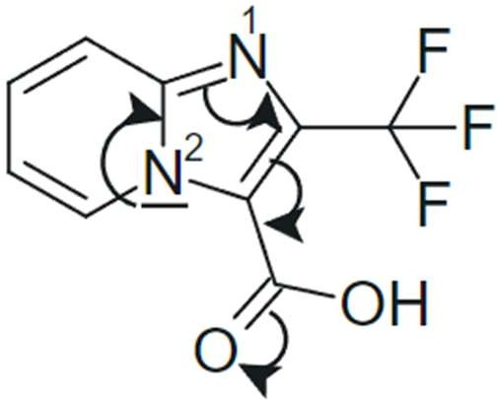
FAUX – Malheureusement, les effets -I ou inductifs attracteurs des atomes de fluor s’atténuent après 3 liaisons ! Ainsi, ils ne seront pas perçus par l’oxygène de la liaison O-H.
B. L’effet mésomère donneur de l’azote 2 peut être ressenti jusqu’à la liaison C=O
VRAI – Exact ! On se rend compte qu’en délocalisant le DNL de l’azote 2 vers la droite, on ne parviendrait pas à la liaison C=O sans enfreindre la règle de l’octet. OR, si on délocalise en haut, on obtient ça (avec une succession de motifs π-σ-π) :

D. Le pKa du couple du paranitrophénol est inférieur à celui du couple du métanitrophénol
VRAI – Tout pile ! On sait que l’acidité d’une molécule augmente s’il existe un effet attracteur (-M ou -I). En effet, l’effet inductif attracteur de l’oxygène sur l’hydrogène dans le groupement hydroxyle OH déstabilise la liaison O-H en concentrant les électrons près de l’oxygène. En clair, l’hydrogène est labile (il est instable et tend à partir), on va donc avoir un départ de proton H+. Et ça, c’est exactement la caractéristique d’un acide ! Je vous rappelle qu’au sens de Brönsted, un acide est un donneur de proton. Ainsi, l’effet inductif attracteur de l’oxygène augmente le caractère acide de la molécule (= abaisse le pKa).

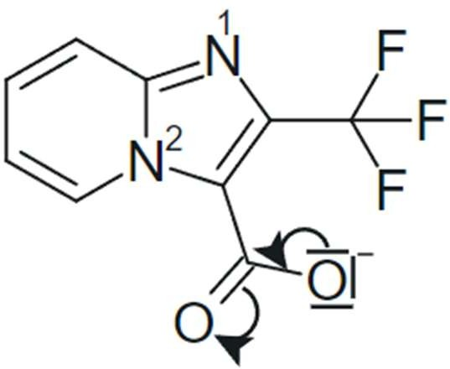
C. La forme basique de la molécule 1 est à la fois stabilisée par un effet inductif attracteur et un effet mésomère attracteur
VRAI – Yes ! L’effet inductif attracteur provient de l’oxygène de la liaison C=O (qui rappelez-vous, est un atome extrêmement électronégatif qui exerce donc un puissant effet inductif attracteur). Cet effet attire les électrons de l’oxygène de droite, qui prend une charge négative lorsque le proton H⁺ décide de partir (il récupère l’électron de l’hydrogène). En ce qui concerne l’effet mésomère accepteur, on voit ça dans l’item D !
D. Une fois déprotoné, l’oxygène de la liaison O-H exerce un effet mésomère donneur VRAI – Toutafé, l’oxygène récupère le doublet d’électrons et gagne donc une charge négative, dont il peut se débarrasser en faisant un petit tour de passe-passe avec l’oxygène de la double liaison C=O (motif de conjugaison π-σ-p). On a donc l’effet mésomère donneur suivant :

E. Une forme mésomère de la molécule 1 porte une charge négative sur l’azote 2
FAUX – Malheureusement non ! Si l’azote délocalise son doublet, il portera plutôt une charge positive car il passe de 2 électrons en propre (un DNL rien qu’à lui) à 2 électrons partagés dans une liaison (donc plus éloignés de lui)

Réponses exactes : B, C et D
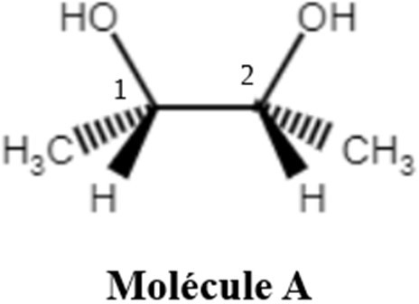
Question 20
Laquelle (lesquelles) des propositions suivantes est (sont) exacte(s) ?
A. La molécule A est de configuration 1S2R
VRAI – Stéréo au tuto 1, here we go ! Pour vérifier la configuration d’un carbone, il faut déjà regarder s’il est bien asymétrique. Nos carbones 1 et 2 sont liés à 2 substituants différents, tandis que les carbones aux extrémités sont liés à 3 hydrogènes : seuls les carbones 1 et 2 sont asymétriques. Maintenant checkons ensemble la règle de Cahn-Ingold-Prelog (on va l’appeler CIP ça arrange tout le monde). On classe les éléments du plus au moins lourd selon leur numéro atomique. Pour le carbone 1, on a donc déjà l’oxygène en plus lourd (1), et l’hydrogène en moins lourd (4).

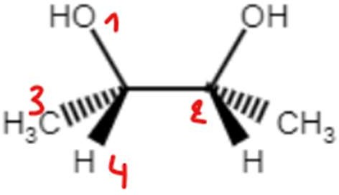
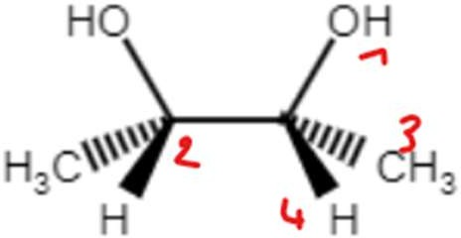
B. La molécule A est chirale en raison de ses carbones asymétriques
Mais comment trancher entre les deux carbones liés à notre carbone 1 ? On va regarder les substituants de ces carbones : l’un est lié à 3 hydrogènes, l’autre est lié à un oxygène, un carbone et un hydrogène. C’est évidemment le carbone de droite qui est le plus lourd grâce à ses substituants, ce qui nous donne cette numérotation :

On lit les numéros 1 -> 2 -> 3 dans le sens hoRaiRe, la configuration du carbone 1 semble R (2e petit moyen mnémo : R comme Rolex, donc dans le sens horaire). MAIS on remarque que le composant le plus léger (l’hydrogène) se situe en avant du plan, on inverse donc la configuration, c’est une règle très très importante à savoir. On a donc une configuration 1S. Pour ce qui est du carbone 2, on reprend la même méthode, on numérote les atomes du plus au moins lourd :

On lit les numéros dans le sens anti-horaire, la configuration du carbone 2 semble S, mais même chose, le H est en avant du plan donc on inverse ! Cela nous donne bien 1S2R, l’item est vrai !
FAUX – Attention, on va aborder le point le plus complexe de la stéréochimie. Si vous comprenez ça, vous êtes des stéréoboss ! Un composé chiral est par définition un composé qui ne se superpose pas avec son image dans un miroir. Par exemple, nos mains sont chirales. Dans la majorité des cas, les carbones asymétriques sont synonymes de chiralité. Mais systématiquement, il faut vérifier si le composé que nous étudions n’est pas méso. Qu’est-ce que cela veut dire ? Un composé méso est un composé qui possède un axe de symétrie au sein de sa forme, c’est comme si on pouvait plier la molécule sur cet axe. Je vous montre ça avec notre molécule A :

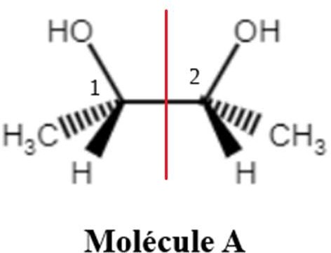
On voit bien que la molécule a un axe de symétrie en son milieu, c’est un composé méso. Par conséquent, elle ne peut pas être chirale, car son image dans le miroir est identique à elle.

C. La molécule ci-dessous est un énantiomère de la molécule A
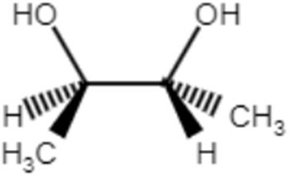
FAUX – Alors déjà, rappelons-nous de ce qu’est un énantiomère : c’est tout simplement le reflet d’un composé dans le miroir. Avant tout raisonnement, on vient de voir que l’image de la molécule A dans le miroir est identique à la molécule A (cette molécule n’a pas d’énantiomère, composé méso), or ici, la molécule semble différente (les éléments de gauche ont échangé leur place). On peut directement invalider l’item !

Le glucose est une molécule que l’on retrouve dans de nombreuses réactions métaboliques, et qui sert principalement comme car gétiq mable rapidement. On le retrouve sous 2 formes :
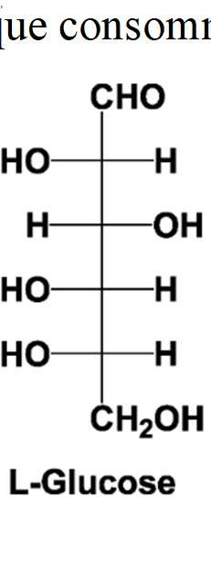
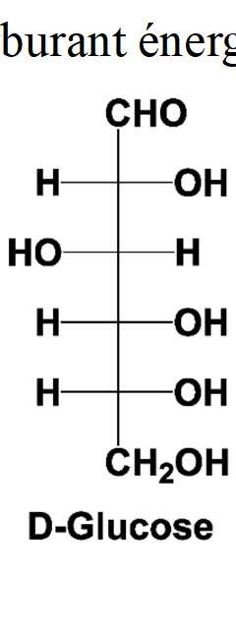
1
ue consom
burant éner
2
3
4

Question 21

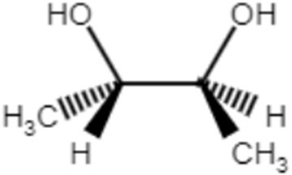
Laquelle (lesquelles) des propositions suivantes est (sont) exacte(s) ?
D. La molécule ci-dessous est un diastéréoisomère de la molécule A

VRAI – Diastéréoisomère, kesako ? A part faire 68 points au Scrabble, les diastéréoisomères sont des stéréoisomères de configuration qui ne sont pas l’image l’un de l’autre dans le miroir. Cela signifie que contrairement à l’énantiomère, tous les carbones asymétriques ne doivent pas changer de configuration, seulement quelques-uns. Par exemple, dans une molécule avec 2 carbones asymétriques, seul un des 2 carbones doit changer sa configuration pour que la molécule formée soit diastéréoisomère. C’est exactement le cas de notre molécule ici. Le carbone 1 n’a pas changé (1S), mais puisque vous êtes désormais des cracks de la règle CIP, vous avez vu que le carbone 2 est devenu S car l’hydrogène est passé à l’arrière du plan (si vous n’avez pas compris, go fofo) ! On passe d’une molécule 1S2R à une molécule 1S2S, seul un carbone a changé sa configuration, la molécule de l’item est bien un diastéréoisomère de la molécule A !

E. La molécule A possède 2 diastéréoisomères et un énantiomère
- Le D-Glucose et le L-Glucose sont des énantiomères
VRAI – On a 2 méthodes pour vérifier cet item. Soit on check la configuration de chaque carbone (un peu long, mais au moins on est sûr), soit on est plus rapide et on vérifie juste que chaque côté de la figure a été inversé ! Cette méthode, qui marche uniquement avec Fischer, permet de vérifier rapidement si 2 molécules sont énantiomères. Ici, c’est le cas, car tous les OH (et tous les H) ont changé de côté !
- Le carbone 2 du D-Glucose est de configuration S
FAUX – Encore une configuration, décidément on vous régale. Maintenant que vous avez les réflexes, à vous de me dire comment trouver la configuration de C2. J’attends. Non je rigole c’est la correction, je vais vous expliquer. On classe toujours les éléments par masse décroissante, donc on place notre oxygène en 1er et notre hydrogène en dernier. Pour trancher entre les 2 carbones, il faut regarder les substituants auxquels ils sont associés. Problème, les liaisons semblent identiques ; on avance dans le raisonnement et on regarde les substituants des substituants. Là, on peut trancher car le carbone tout en haut est lié par 2 fois à un oxygène (double liaison) tandis que le carbone C4 est lié à un carbone et seulement un oxygène, il est donc plus léger. Par conséquent, on place le carbone C1 en 2e position et le C3 en 3e position. On lit 1 -> 2 -> 3 dans le sens horaire, la configuration semble R. Mais attention, Fischer est un menteur !! Avec sa forme, les liaisons à droite et à gauche sont en réalité en avant du plan, donc l’hydrogène (4) est en avant. Or, on rappelle que quand l’élément le plus petit est en avant du plan, on inverse la configuration : C2 est de configuration S.
FAUX – Et on finit la question sur une petite nuance à bien comprendre. Pour ceux qui se sont trompés, vous avez sûrement appliqué la formule 2^{n} pour le nombre de stéréoisomères de configuration, et 2^{n-1} pour le nombre d’énantiomères. Mais dans le cours, il est bien précisé qu’il s’agit de données maximales, c’est-à-dire qu’on peut en avoir moins de certains cas. Chez les composés méso, la molécule originale ne connaît pas d’énantiomère tout simplement car son reflet dans le miroir est identique à lui-même ! Dans notre question, la molécule A admet bien 2 diastéréoisomères (qui sont par ailleurs les molécules des items C et D), mais elle n’admet pas d’énantiomère car un composé méso n’en admet jamais !

Réponses exactes : A et D

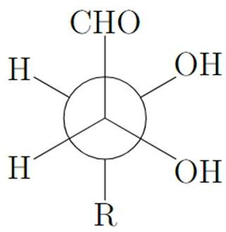
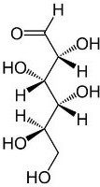
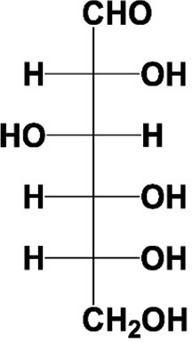
La stéréo, c’est très compliqué à comprendre à l’écrit, donc si tu n’y arrives pas n’hésite pas à poser tes questions aux tuteurs en zoom/présentiel et surtout à aller aux GT +++ !
C. La forme de Cram ci-dessous est celle du D-Glucose

VRAI – Oui, je valide ! Petit secret rien que pour vous, je vous donne une méthode facile pour passer de Cram à Fischer (je vous jure elle existe). Déjà, on localise le carbone le plus oxydé, c’est-à-dire le plus lié à l’oxygène : le carbone du haut et sa double liaison. On considère donc CHO en haut de notre Fischer. Ensuite, trop simple : chaque liaison en avant du plan passe de l’autre côté de la molécule, chaque liaison en arrière du plan reste de son côté. Ensuite, il ne nous reste plus qu’à étirer la chaîne carbonée pour obtenir cette forme :

On voit bien ici que les atomes d’hydrogène qui étaient en avant du plan ont basculé de l’autre côté, pareil pour le OH du bas. On a bien notre forme de Fischer, qui n’est nulle autre que le D-Glucose !
E. La projection de Newman précédente correspond à la liaison C1-C2 du L-Glucose VRAI – Et on termine la stéréo sur une bonne réponse ! Encore une fois, on fonctionne par logique : on pourrait passer par la forme de Cram du L-Glucose en inversant la configuration des carbones asymétriques du D-Glucose, mais on peut faire plus simple. On remarque que par rapport à la forme de Newman du D-Glucose, celle de notre item D a totalement inversé le côté des éléments OH et H. On se souvient du raisonnement : si les côtés latéraux sont inversés, la configuration des carbones est inversée et donc on passe du D au L-Glucose. Donc, puisque la projection C1-C2 de l’item D a changé de côté ses OH et ses H par rapport à la projection C1-C2 du D-Glucose, on en déduit qu’il s’agit du L-Glucose, son énantiomère ! Pour vous simplifier la vie, n’hésitez pas à dessiner les formes non explicites comme la projection C1-C2 du D-Glucose sur votre brouillon.
Réponses exactes : A, B, C et E

D. La projection de Newman ci-dessous correspond à la liaison C1-C2 du D-Glucose
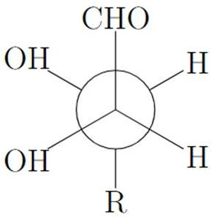
FAUX – Eh non ! Petit tips : c’est très difficile de passer direct de Fischer à Newman, donc utilisez la forme de Cram lorsque vous l’avez ! Ici, on l’a : c’est la molécule de l’item C. On se place dans l’axe C1-C2, on met donc le CHO en haut de notre forme. On remarque que de ce point de vue, la chaîne carbonée est à l’opposé du CHO, donc on la place tout en bas en arrière-plan. Ensuite, comment placer les OH et les H ? Lorsqu’on se place dans l’axe C1-C2, c’est comme si on se plaçait à droite de notre molécule. Si on la regarde à nouveau une fois bien placé, on observe que tous les éléments en avant du plan se retrouvent à gauche, et tous ceux en arrière du plan se retrouvent à droite. On obtient alors cette projection de Newman, en respectant les perspectives :

On s’intéresse aux propriétés acido-basiques de l’acide ascorbique, plus connu sous le nom de vitamine C :
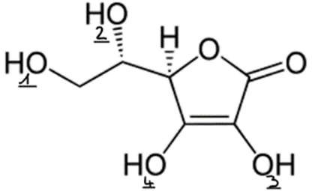

On considère également les 3 solutions suivantes :
- Solution A : 100 mL de soude NaOH de concentration 𝑐_{A} = 6.10^{–3} 𝑚𝑜𝑙. 𝐿^{–1}
- Solution B : 5 mmol d’acide chlorhydrique dans un volume de 100 mL
- Solution C : 20 mL d’acide ascorbique (𝐴𝐻₂) de concentration 𝑐_{C} = 4.10^{–2} 𝑚𝑜𝑙. 𝐿^{–1}

Données :
On note AH2, AH⁻ et A²⁻ les formes de la vitamine C et les pKa correspondants : pKa1 = 4,1 ; pKa2 = 11,8. On rappelle que les groupements les plus réactifs sont les plus acides.

Af | 𝑝𝐾𝑎 − 𝑐  𝑝𝐻 =  2 | Bf | 𝑝𝐾𝑎 + 𝑐  𝑝𝐻 = 7 +  2 | Ampholyte | 𝑝𝐾𝑎₁ + 𝑝𝐾𝑎₂  𝑝𝐻 =  2
AF | 𝑝𝐻 = − log 𝑐 | BF | 𝑝𝐻 = 14 + log 𝑐 | Relation de  Henderson | [𝑏𝑎𝑠𝑒]  𝑝𝐻 = 𝑝𝐾𝑎 + 𝑙𝑜𝑔  [𝑎𝑐𝑖𝑑𝑒]

Question 22
Laquelle (lesquelles) des propositions suivantes est (sont) exacte(s) ?

Les groupements réactifs sont les alcools 1 et 2
FAUX – Ce sont les groupements hydroxyles (ou alcool, c’est la même chose) liés au cycle (3 et 4) qui cèdent leur proton. Ils vont être stabilisés par la mésomérie et il y a également des effets inductifs qui entrent en jeu alors que rien de tout ça ne s’applique aux alcools 1 et 2 pour permettre la libération de protons. Les OH 3 et 4 seront plus stables que les 1 et 2 une fois déprotonés, ce sont donc eux qui dictent les pKa. Pour localiser les groupements réactifs, toujours jeter un œil aux effets inductifs/mésomères qui peuvent stabiliser la forme basique de la molécule.

Le premier alcool déprotoné est celui du côté de la cétone (alcool 3)
FAUX – On rappelle : l’effet mésomère donneur et inductif donneur d’un atome vont augmenter son acidité. En effet, l’atome diminue son nuage électronique, et par compensation, il devient plus apte à céder un proton H⁺. Ici, regardons d’abord l’effet mésomère de nos alcools. Pour l’alcool OH 4, le DNL de l’oxygène peut se délocaliser jusqu’à la liaison C=O (qui exerce un effet mésomère accepteur). Son effet mésomère donneur est donc plus puissant que celui de l’OH 3, qui ne délocalise que très peu son doublet (moins de motifs de conjugaison). Par conséquent, malgré l’effet inductif donneur de l’OH 3 (influencé par la liaison C=O), on priorise toujours l’effet mésomère lorsqu’il ne s’agit pas d’halogène. Donc l’alcool OH 4 est déprotoné plus facilement, il est plus acide !
Question 23
Laquelle (lesquelles) des propositions suivantes est (sont) exacte(s) ?

A. Le pH de la solution A est supérieur à 14
FAUX - NaOH est une base forte, son pH se calcule avec 𝑝𝐻 = 14 + 𝑙𝑜𝑔 (𝑐_{A}) . On a donc 𝑝𝐻 = 14 + 𝑙𝑜𝑔 (6.10^{–3}) = 14 + 𝑙𝑜𝑔 (6) − 3 = 11,8
De plus, en solution aqueuse, le pH est toujours compris entre 0 et 14 ! Autre rappel, NaOH étant une base forte, elle n’existe pas en solution aqueuse car elle est entièrement dissociée. On aura d’un côté Na⁺ qui n’a pas de propriété acido-basique et de l’autre OH⁻. C’est pour cela que dans un tableau d’avancement on écrit OH⁻ plutôt que NaOH.
B. La solution B a un pH = 1,3
VRAI – L’acide chlorhydrique est un acide fort (à retenir ++), on a donc 𝒑𝑯 =
−𝒍𝒐𝒈 (𝒄_{𝑩}) .
On ne nous donne pas directement la concentration mais on garde en tête que 𝒄 = .
𝒏
𝑩
𝑩
𝑽𝑩
𝒑𝑯 = −𝒍𝒐𝒈 (
𝟓. 𝟏𝟎^{–𝟑}
𝟏𝟎𝟎. 𝟏𝟎
–𝟑)
𝒑𝑯 = −𝒍𝒐𝒈 (𝟓. 𝟏𝟎^{–𝟐})
𝒑𝑯 = −𝒍𝒐𝒈(𝟓) + 𝟐 = 𝟏, 𝟑

𝒑𝑯 < 𝟔, 𝟓, on peut valider l’item.
Faire très attention également aux unités et ne pas oublier les conversions !

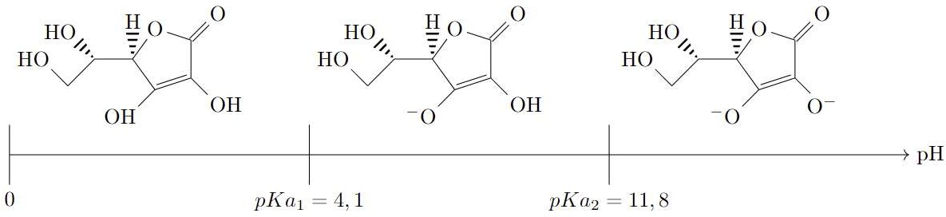
- Le pH de la solution C est pH = 5,5
C. A pH = 1, tous les groupements sont protonés
VRAI – En effet, à pH=1 on est en dessous des pKa de l’acide ascorbique. Je vous mets le diagramme de prédominance :
FAUX - C’est un acide faible, on a donc
𝑝𝐻 = 𝑝𝐾𝑎₁ − 𝑙𝑜𝑔 (𝑐_{C})

2
4,1 − 𝑙𝑜𝑔 (4.10^{–2})

𝑝𝐻 =

2
𝑝𝐻 = 2,75

D. A pH = 8, c’est la forme zwitterionique de l’acide ascorbique qui est majoritaire
FAUX – C’est l’ampholyte (= espèce amphotère) qui est majoritaire. A pH=8, on a une espèce chargée négativement, ce n’est donc pas un zwitterion. Ici l’enjeu est de bien faire la distinction entre ampholyte (qui est une espèce intervenant en tant qu’acide et base dans 2 couples acido-basiques différents) et zwitterion. Ce dernier est une espèce avec un nombre égal de charges positives et négatives, pour avoir une charge globale neutre.
On n’oublie pas de faire les vérifications : 𝑝𝐻 < 6,5 𝑒𝑡 𝑝𝐻 < 𝑝𝐾𝑎 − 1. On obtient 5,5 si on oublie de diviser par 2.

Le calcul du pH d’une solution de AH⁻ nécessite de connaître sa concentration
FAUX – AH⁻ est un ampholyte, pour calculer le pH on utilise 𝑝𝐻 = pKa1+pKa2. Le pH ne dépend
2
pas de la concentration.

E. A pH = 4,1, il y a autant d’ampholyte que d’acide en solution
VRAI – D’après la relation d’Henderson-Hasselbalch, quand pH = pKa le rapport entre l’acide et sa base conjuguée est égal à 1, on a donc bien [AH2] = [AH⁻].
Réponses exactes : C et E

Mais il faut veiller au respect des coefficients stœchiométriques. Dans l’équation, 2 moles d’H2O sont mises en jeu, par conséquent on devra placer un 2 devant l’enthalpie de l’eau :
E. On mélange les solutions A et C, on obtient une solution de pH = 4,5 VRAI – On commence par faire un tableau d’avancement
On calcule les quantités de matières n avec la formule 𝐧 = 𝐜 × 𝐕. La soude est le réactif limitant, d’où 𝐱_{𝐟} = 𝟔. 𝟏𝟎^{–𝟒}.
Dans la solution finale on a l’acide ascorbique et sa base conjuguée, on calcule le pH avec la relation d’Henderson-Hasselbalch.
[𝐀𝐇–]
𝐩𝐇 = 𝐩𝐊𝐚_{𝟏} + 𝐥𝐨𝐠 [𝐀𝐇
_{𝟐}]
𝟔. 𝟏𝟎^{–𝟒}
𝐩𝐇 = 𝟒, 𝟏 + 𝐥𝐨𝐠 𝟐. 𝟏𝟎–𝟒 = 𝟒, 𝟓
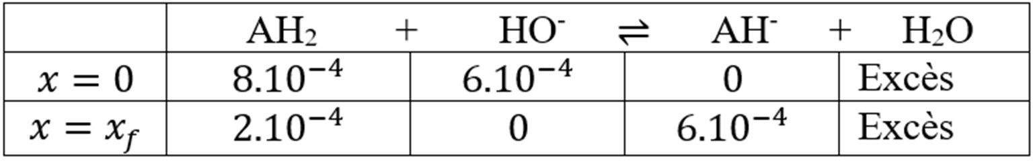
∆_{r}𝐻° = 2 𝛥𝐻_{ƒ}°[𝐻2𝑂 (𝑔)] + 𝛥𝐻_{ƒ}°[𝐶𝑂2(𝑔)] − 𝛥𝐻_{ƒ}°[𝐶𝐻4(𝑔)]
Et si certains d’entre vous se demandent pourquoi l’enthalpie de l’O2 n'apparaît pas, c’est parce que le dioxygène gazeux est un corps pur (on le retrouve dans l’atmosphère et il est composé d’un seul type d’atome), par conséquent son enthalpie de formation est égale à 0 kJ/mol !! Attention également : s’il y avait eu un changement d’état dans notre réaction (état différent entre les réactifs et les produits), on aurait additionné l’enthalpie du changement (ex : vaporisation) à la suite de l’enthalpie des produits.
B. ∆_{𝒓}𝑯° = −𝟖𝟎𝟐, 𝟓 𝒌𝑱/𝒎𝒐𝒍
VRAI – Petite application de la formule qu’on a trouvée juste avant !
∆_{𝒓}𝑯° = 𝟐 𝜟𝑯_{𝒇}°[𝑯𝟐𝑶 (𝒈)] + 𝜟𝑯_{𝒇}°[𝑪𝑶𝟐(𝒈)] − 𝜟𝑯_{𝒇}°[𝑪𝑯𝟒(𝒈)] − 𝟐 𝜟𝑯_{𝒇}°[𝑶𝟐(𝒈)]
Et avec nos valeurs numériques on obtient :
∆_{𝒓}𝑯° = 𝟐 × (−𝟐𝟒𝟏, 𝟖) + (−𝟑𝟗𝟑, 𝟓) − (−𝟕𝟒, 𝟔) − 𝟐 × 𝟎 = −𝟖𝟎𝟐, 𝟓 𝒌𝑱. 𝒎𝒐𝒍^{–𝟏} Alors oui, ce sont des additions un peu chiantos à faire sur le brouillon, mais c’est typique de ce que vous aurez à l’exam donc c’est pour votre bien !

Réponses exactes : B et E

L'équation de combustion complète du méthane (CH4) est la suivante :
𝑪𝑯𝟒 (𝒈) + 𝟐 𝑶𝟐 (𝒈) ⇄ 𝑪𝑶𝟐 (𝒈) + 𝟐 𝑯𝟐𝑶 (𝒈)

On nomme ∆_{r}𝐻° l’enthalpie standard de la réaction, ∆_{r}𝑆° son entropie standard et ∆_{r}𝐺° son enthalpie libre standard avec une température de 298K.

Données :
𝛥𝐻_{ƒ}°[𝐶𝐻4(𝑔)] = −74.6 𝑘𝐽/𝑚𝑜𝑙 𝛥𝐻_{ƒ}°[𝐻2𝑂(𝑔)] = −241.8 𝑘𝐽/𝑚𝑜𝑙
𝛥𝐻_{ƒ}°[𝐶𝑂2(𝑔)] = −393.5 𝑘𝐽/𝑚𝑜𝑙 𝛥_{r}𝐺° − 800.8 𝑘𝐽/𝑚𝑜𝑙
𝛥_{r}𝐺° = ∆_{r}𝐻° − 𝑇∆_{r}𝑆°
Loi de Hess : ∆_{r}𝐻° = ∑ 𝛥𝐻_{ƒ}°[𝑝𝑟𝑜𝑑𝑢𝑖𝑡𝑠] − ∑ 𝛥𝐻_{ƒ}°[𝑟é𝑎𝑐𝑡𝑖𝑓𝑠]

Question 24
Laquelle (lesquelles) des propositions suivantes est (sont) exacte(s) ?

A. ∆_{r}𝐻° = 𝛥𝐻_{ƒ}°[𝐻2𝑂 (𝑔)] + 𝛥𝐻_{ƒ}°[𝐶𝑂2(𝑔)] − 𝛥𝐻_{ƒ}°[𝐶𝐻4(𝑔)]
FAUX – Dans notre item, on applique la loi de Hess, qui correspond à :
∆_{r}𝐻° = Σ 𝛥𝐻_{ƒ}°[𝑝𝑟𝑜𝑑𝑢𝑖𝑡𝑠] − Σ 𝛥𝐻_{ƒ}°[𝑟é𝑎𝑐𝑡𝑖𝑓𝑠]
C’est assez logique, on additionne l’enthalpie standard des éléments qui se forment, et on soustrait l’enthalpie des éléments qui disparaissent. Pour rappel, enthalpie = échange d’énergie thermique avec l’extérieur.

C. Un système isolé échange uniquement de l’énergie avec l’extérieur
FAUX – Eh non, c’était la définition d’un système fermé. Un système isolé n’aura aucun échange avec le milieu extérieur.
D. ∆_{𝒓}𝑺° = − 𝟓, 𝟕 𝑱. 𝑲^{–𝟏}. 𝒎𝒐𝒍^{–𝟏}
VRAI – Vu qu’on est des tuteurs en or, on vous a mis la formule qu’on utilise ici dans les données. A l’exam, vous n’aurez pas ce privilège, mais bon vous n’avez pas encore vu la thermo en cours donc on ne va pas s’acharner sur vous. Bref, ici encore, simple application numérique de la formule de l’enthalpie libre ! En thermo, très souvent, vous aurez juste à deviner quelle formule utiliser et à appliquer vos valeurs.
∆_{𝒓}𝑯° − ∆_{𝒓}𝑮°
𝜟_{𝒓}𝑮° = ∆_{𝒓}𝑯° − 𝑻∆_{𝒓}𝑺° ⟺ ∆_{𝒓}𝑺° =
𝑻
(on a juste isolé notre entropie standard). Enfin, on applique en veillant bien à mettre la température en KELVINS :
−𝟖𝟎𝟐, 𝟓 − (−𝟖𝟎𝟎, 𝟖)
∆_{𝒓}𝑺° =
𝟐𝟗𝟖
= 𝟓, 𝟕. 𝟏𝟎^{–𝟑}𝒌𝑱. 𝑲^{–𝟏}. 𝒎𝒐𝒍^{–𝟏} = 𝟓, 𝟕 𝑱. 𝑲^{–𝟏}. 𝒎𝒐𝒍^{–𝟏}
Aidez-vous bien des aides aux calculs, elles sont là pour ça (c’est même dans le nom lol).

A l’équilibre, si on ajoute de l’eau à la réaction, elle évoluera dans le sens direct
FAUX – Et on termine notre tuto avec ce bon vieux principe de Le Châtelier : tout système à l’équilibre soumis à une perturbation évolue de façon à modérer cette perturbation. Ici, on rajoute des produits (eau), on va donc aller dans un sens qui diminue le nombre de produits. Ce sens, c’est le sens indirect, où les produits sont consommés pour donner les réactifs. Bien joué à vous pour avoir suivi toute la correction !

Réponses exactes : B et D

Ce sujet a été réalisé par :
Rédacteurs : Séverine BOSQUET (DFGSP2), Semih YAZICI (L.AS 2 Biomed), Maya KAUFMANN (DFGSM2), Morane EBELET (DFGSM2), Aldo RUCINE (DFGSM2), Aurélien PUIG (DFGSM2)

Relecteurs : Séverine BOSQUET (DFGSP2), Semih YAZICI (L.AS 2 Biomed), Marwa BELAHSEN (L.AS 3 Chimie), Aldo RUCINE (DFGSM2), Aurélien HELBERT (DFGSP2), Ilona LESCA (DFGSM2), Liana PARDUTIU (DFGSM2),
Menatallah ABDELGHANY (DFGSP2)

Un grand merci aux VP Tuto PASS :

Tamina MOUHAMED (DFGSM2) et Lisa GRILO SANTOS (DFGSM2)
Et enfin un immense merci aux tuteurs et tutrices de la team Halogénie
Ce support est en collaboration avec l'équipe pédagogique de l'université Sous la coordination de Domitille POULLAIN (DFGSM3), Aurélien PUIG
(DFGSM2) et Aldo RUCINE (DFGSM2)

Prenez votre grille en photo avant de la rendre.
Votre note et classement sont disponibles sur le site www.a2sup.fr
Si vous constatez une erreur, envoyez la photo de votre grille sur l’adresse suivante:

grilles@a2sup.fr


L’A2SUP répond à toutes vos questions sur le forum : forum.a2sup.fr
⚠Les bases du forum⚠
Question Exos/Annales : Question de cours : Utiliser la loupe (en haut à QXX (mettre les 2 chiffres ex :
Titre du cours droite) Q03) Photo/Diapo/Figure/Paragraphe Chercher le bon topic Énoncé
Question Question

L’A2SUP est connectée ! Pour ne rater aucune info :


